# SKRIPSI

SISTEM INFORMASI PENGELOLAAN DATA KAMPUNG KB PADA DINAS PENGENDALIAN PENDUDUK KELUARGA BERENCANA DAN PEMBERDAYAAN MASYARAKAT KOTA BANJARMASIN

“Diajukan Sebagai Persyaratan Untuk Menyelesaikan Program Sarjana (S1)

Teknik Informatika”

**Oleh :**

**RIZKY ADITYA**

**NPM: 19710006**



PROGRAM STUDI S1 SISTEM INFORMASI

FAKULTAS TEKNOLOGI INFORMASI

UNIVERSITAS ISLAM KALIMANTAN

MUHAMMAD ARSYAD AL BANJARI

BANJARMASIN

2023

# LEMBAR PENGESAHAN PEMBIMBING

SKRIPSI

SISTEM INFORMASI PENGELOLAAN DATA KAMPUNG KB PADA DINAS PENGENDALIAN PENDUDUK KELUARGA BERENCANA DAN PEMBERDAYAAN MASYARAKAT KOTA BANJARMASIN

Oleh :

RIZKY ADITYA

**NPM : 19710006**

|  |  |
| --- | --- |
| **Pembimbing 1** | **Pembimbing 2** |
|  |  |
|  |  |
| **Rina Alfah, S.Kom., M.Kom**  **NIDN. 1105068501** | **Dr. Hj Silvia Ratna, S.Kom., M.Kom**  **NIP . 19750913 200501 2001** |

**Mengetahui,**

|  |
| --- |
| **Dekan Fakultas Teknologi Informasi**  **Universitas Islam Kalimantan** |
|  |
|  |
| **Dr. Hj Silvia Ratna, S.Kom., M.Kom**  **NIP . 19750913 200501 2001** |

# LEMBAR PENGESAHAN PENGUJI

SISTEM INFORMASI PENGELOLAAN DATA KAMPUNG KB PADA DINAS PENGENDALIAN PENDUDUK KELUARGA BERENCANA DAN PEMBERDAYAAN MASYARAKAT KOTA BANJARMASIN

Oleh :

RIZKY ADITYA

**NPM : 19710006**

Telah Dipertahankan di Depan Sidang Penguji Sebagai Salah Satu Syarat Untuk Memperoleh Gelar Sarjana (S-1) Program Studi Sistem Informasi

Fakultas Teknologi Informasi Universitas Islam Kalimantan Muhammad Arsyad Al Banjari Banjarmasin

**Banjarmasin, Bulan Tahun**

|  |  |
| --- | --- |
| **Tim Penguji** | **Tanda Tangan** |
| **Penguji 1** |  |
| **Penguji 2** |  |
| **Penguji 3** |  |

**Mengetahui,**

|  |
| --- |
| **Dekan Fakultas Teknologi Informasi**  **Universitas Islam Kalimantan** |
|  |
|  |
| **Dr. Hj Silvia Ratna, S.Kom., M.Kom**  **NIP . 19750913 200501 2001** PERNYATAAN KEASLIAN SKRIPSI Saya menyatakan dengan sesungguhnya bahwa Skripsi dengan judul :  **“SISTEM INFORMASI PENGELOLAAN DATA KAMPUNG KB PADA DINAS PENGENDALIAN PENDUDUK KELUARGA BERENCANA DAN PEMBERDAYAAN MASYARAKAT KOTA BANJARMASIN**  **”**  yang dibuat untuk melengkapi sebagai persyaratan menjadi Sarjana pada program studi Sistem Informasi Fakultas Teknologi Informasi Universitas Islam Kalimantan Muhammad Arsyad Al Banjari Banjarmasin, sejauh yang saya ketahui bukan merupakan tiruan atau duplikasi dari Skripsi yang sudah dipublikasikan dan atau pernah dipakai untuk mendapatkan gelar kesarjanaan di lingkungan Universitas Islam Kalimantan Muhammad Arsyad Al Banjari Banjarmasin maupun di Perguruan Tinggi atau instansi manapun, kecuali bagian yang sumber informasinya dicantumkan sebagai mestinya. |

|  |  |
| --- | --- |
|  | **Banjarmasin, Bulan Tahun** |
|  |  |
|  | **RIZKY ADITYA**  **NPM : 19710006** |

# ABSTRAK

Dinas Pengendalian Penduduk Keluarga Berencana dan Pemberdayaan Masyarakat (DPPKBPM) Kota Banjarmasin adalah Lembaga Pemerintah Non Departemen Indonesia yang bertugas melaksanakan tugas pemerintahan di bidang keluarga berencana dan keluarga sejahtera. Pada DPPKBPM Kota Banjarmasin terdapat bidang Pengendalian Penduduk yang memiliki tugas mengelola data program Kampung KB, pada sistem yang dimiliki bidang tersebut masih belum bisa membuat data lebih rinci dengan waktu yang cepat, sehingga pada saat pengumpulan data ke sistem pusat sedikit memakan waktu, dikarenakan data yang ada masih belum dipilah atau disaring. Sehingga hal itu dapat mempengaruhi kinerja pegawai. Dalam penelitian ini pengumpulan data menggunakan metode observasi, wawancara, studi kepustakaan dan dokumentasi, serta metode pengembangan sistem perangkat lunak mengacu pada model waterfall. Dengan menerapkan teknologi sistem informasi dapat membantu meningkatkan kinerja dan memungkinkan berbagai kegiatan dapat dilaksanakan dengan cepat, tepat dan akurat, sehingga akhirnya akan meningkatkan kualitas kinerja pegawai. Setelah melalui beberapa tahapan dan pembahasan penelitian untuk menghasilkan sebuah aplikasi berbasis web yaitu, Sistem Informasi Pengelolaan Data Kampung KB Pada Dinas Pengendalian Penduduk Keluarga Berencana dan Pemberdayaan Masyarakat Kota Banjarmasin. Peralatan yang digunakan untuk membuat aplikasi ini meliputi, Visual Studio Code, Xampp, PHP, MySQL dan Google Chrome.

**Kata Kunci** : *Data, Kampung KB, MySQL, Sistem, Web*

# KATA PENGANTAR

# DAFTAR ISI

**Halaman**

SKRIPSI i

LEMBAR PENGESAHAN PEMBIMBING ii

LEMBAR PENGESAHAN PENGUJI iii

PERNYATAAN KEASLIAN SKRIPSI iv

ABSTRAK v

KATA PENGANTAR vi

DAFTAR ISI vii

DAFTAR GAMBAR x

DAFTAR TABEL xii

BAB I PENDAHULUAN 1

1.1 Latar Belakang 1

1.2 Rumusan Masalah 2

1.3 Batasan Masalah 2

1.4 Tujuan Penelitian 3

1.5 Manfaat Penelitian 3

1.6 Metode Penelitian 3

1.7 Sistematika Penulisan 7

BAB II TINJAUAN PUSTAKA 8

2.1 Landasan Teori 8

2.1.1 Sistem Informasi 8

2.1.2 Aplikasi 8

2.1.3 Pengelolaan Data 9

2.1.4 Keluarga Berencana 10

2.1.5 Kampung KB Banjarmasin 11

2.1.6 Unified Modelling Language (UML) 12

2.1.7 Website 19

2.1.8 Xampp 20

2.1.9 PHP 20

2.1.10 Database 21

2.1.11 MySQL 22

2.2 Penelitian Terkait 22

2.3 Profil Objek Penelitian 26

2.3.1 Gambaran Umum 26

2.3.2 Struktur Organisasi 26

2.3.3 Visi dan Misi 27

BAB III ANALISIS DAN PERANCANGAN SISTEM 29

3.1 Analisis Sistem yang Berjalan 29

3.2 Analisis Kebutuhan Sistem 30

3.3 Perancangan Model Sistem 32

3.3.1 Use Case Diagram 32

3.3.2 Activity Diagram 33

3.3.3 Sequence Diagram 35

3.3.4 Class Diagram 36

3.4 Rancangan Basis Data 37

3.4.1 Rancangan Tabel 37

3.4.2 Relasi Tabel 42

3.5 Rancangan Antarmuka Masukan Sistem 43

3.6 Rancangan Antarmuka Keluaran Sistem 55

BAB IV IMPLEMENTASI DAN PENGUJIAN 59

4.1 Spesifikasi Sistem 59

4.1.1 Spesifikasi Perangkat Lunak 59

4.1.2 Spesifikasi Perangkat Keras 59

4.2 Langkah-langkah Pembuatan Sistem 60

4.2.1 Analisis Kebutuhan 60

4.2.2 Desain 60

4.2.3 Pengkodean 60

4.2.4 Pengujian 61

4.2.5 Pemeliharaan 61

4.3 Hasil Tampilan Aplikasi 61

4.3.1 Tampilan Antarmuka Masukan Sistem 61

4.3.2 Tampilan Antarmuka Keluaran Sistem 75

4.4 Pengujian 83

4.4.1 Rancangan Pengujian 83

4.4.2 Hasil Pengujian 84

BAB V PENUTUP 103

5.1 Kesimpulan 103

5.2 Saran 103

DAFTAR PUSTAKA 104

# DAFTAR GAMBAR

Gambar 3. 1 Waterfall 22

Gambar 3. 2 Sistem yang berjalan 25

Gambar 3. 3 Flowmap usulan sistem 26

Gambar 3. 4 Flowchart 28

Gambar 3. 5 Activity Diagram Admin 29

Gambar 3. 6 Activity Diagram PKB 29

Gambar 3. 8 Activity Diagram Kabid 30

Gambar 3. 9 Squence Diagram Admin 31

Gambar 3. 10 Sequence Diagram PKB 31

Gambar 3. 12 Sequence Diagram Kabid 32

Gambar 3. 13 Class Diagram 33

Gambar 3. 14 Relasi Tabel 38

Gambar 3. 15 Form Login 39

Gambar 3. 16 Form Dashboard 39

Gambar 3. 17 Form Wilayah 40

Gambar 3. 18 Form Kecamatan 40

Gambar 3. 19 Input Kecamatan 41

Gambar 3. 20 Form Kelurahan 41

Gambar 3. 21 Input Kelurahan 42

Gambar 3. 22 Form Obat/Alat KB 42

Gambar 3. 23 Input Obat/Alat KB 43

Gambar 3. 24 Form Pilih Keluarga 43

Gambar 3. 25 Form Kepala Keluarga 44

Gambar 3. 26 Form Input Kepala Keluarga 44

Gambar 3. 27 Form Keluarga 45

Gambar 3. 28 Form Input Keluarga 45

Gambar 3. 29 Form KB 46

Gambar 3. 30 Form Input KB 46

Gambar 3. 31 Form Intervensi 47

Gambar 3. 32 Form Input Intervensi 47

Gambar 3. 33 Laporan KB 48

Gambar 3. 34 Laporan Alat/Obat KB yang digunakan 48

Gambar 3. 35 Laporan Lokasi KB 49

Gambar 3. 36 Laporan Tidak KB 49

Gambar 3. 37 Laporan PUS 50

Gambar 3. 38Laporan Intervensi Kampung KB 50

Gambar 3. 39 Laporan Sosialisasi 51

Gambar 3. 40 Laporan Kunjungan 51

# DAFTAR TABEL

Tabel 3. 1 Tabel user 33

Tabel 3. 2 Tabel Kecamatan 33

Tabel 3. 3 Tabel Kelurahan 34

Tabel 3. 4 Tabel Obat 34

Tabel 3. 5 Tabel Stok 35

Tabel 3. 6 Tabel Keluarga 35

Tabel 3. 7 Tabel Intervensi 36

Tabel 3. 8 Tabel KB 36

# PENDAHULUAN

## Latar Belakang

Dinas Pengendalian Penduduk Keluarga Berencana dan Pemberdayaan Masyarakat (DPPKBPM) Kota Banjarmasin adalah Lembaga Pemerintah Non Departemen Indonesia yang bertugas melaksanakan tugas pemerintahan di bidang keluarga berencana dan keluarga sejahtera. DPPKBPM Kota Banjarmasin dibentuk berdasarkan peraturan daerah kota Banjarmasin Nomor 7 Tahun 2016 tentang perangkat daerah, dan memiliki kantor yang beralamat di Jalan Brigjend H. Hasan Basry – Kayu Tangi II RT.16 Banjarmasin dengan jumlah jumlah karyawan 35 orang.

Pada DPPKBPM Kota Banjarmasin terdapat bidang Pengendalian Penduduk yang memiliki beberapa tugas, salah satunya dalam hal pendataan perkembangan Program Kampung KB. Pendataan berkala dilakukan agar dapat melihat perkembangan Program Kampung KB yang dilaksanakan oleh DPPKBPM Kota Banjarmasin. Dalam hal pendataan berkala tersebut bidang Pengendalian Penduduk memiliki sebuah sistem untuk menampung data hasil laporan pendataan berkala. Sebagai bagian pusat dari kantor kelurahan dan kecamatan, bidang Pengendalian Penduduk harus memiliki sistem yang baik, terstruktur, aman, dan mudah di akses diluar dari kantor DPPKBPM Kota Banjarmasin.

Namun demikian pada sistem yang dimiliki bidang Pengendalian Penduduk masih belum bisa membuat data lebih rinci dengan waktu yang cepat, sehingga pada saat pengumpulan data ke sistem pusat sedikit memakan waktu, dikarenakan data yang ada masih belum dipilah atau disaring. Sehingga hal itu dapat mempengaruhi kinerja. Hal tersebut juga bisa berdampak pada pengakumulasian data. Dan jika memerlukan data yang lebih rinci, harus membuatnya terlebih dahulu. Permasalahan ini tentu saja tidak efisien dalam pekerjaan yang dilaksanakan pada kantor dinas DPPKBPM Kota Banjarmasin. Untuk mengatasi masalah pengelolaan data termasuk memproses, menyusun, menyimpan, dan memanipulasi data dalam berbagai cara untuk menghasilkan informasi yang relevan, akurat dan tepat waktu. Dengan tujuan akhir Sistem Informasi yang telah dibuat dapat diterapkan pada DPPKBPM Kota Banjarmasin.

Dengan menerapkan teknologi sistem informasi, peneliti dapat membantu meningkatkan kinerja dan memungkinkan berbagai kegiatan dapat dilaksanakan dengan cepat, tepat dan akurat, sehingga akhirnya akan meningkatkan kualitas kinerja pegawai. Berdasarkan uraian diatas serta untuk meninjau lebih jauh lagi tentang sejauh mana peranan teknologi sistem informasi yang bisa diterapkan pada DPPKBPM Kota Banjarmasin. Oleh karena itu peneliti tertarik untuk melaksanakan penelitian dengan judul “Sistem Informasi Pengelolaan Data Kampung KB Pada Dinas Pengendalian Penduduk Keluarga Berencana dan Pemberdayaan Masyarakat Kota Banjarmasin”.

## Rumusan Masalah

Bagaimana jika diperlukan perubahan untuk sistem pengelolaan data Program Kampung KB yang sekarang sedang berjalan. Pada sistem yang sedang berjalan sekarang lebih memerlukan waktu untuk memilah, mengelola dan memanipulasi data, dan juga untuk penginputan ulang ke sistem pusat.

## Batasan Masalah

Agar pembahasan pada penelitian di Dinas Pengendalian Penduduk Keluarga Berencana dan Pemberdayaan Masyarakat (DPPKBPM) Kota Banjarmasin tidak melebar maka perlu diberi batasan. Ada beberapa batasan masalah yaitu perancangan aplikasi ini hanya membahas tentang Pengelolaan Data Kampung KB yang di program oleh DPPKBPM Kota Banjarmasin, aplikasi hanya digunakan pada ruang lingkup pencatatan intervensi pada Kampung KB dan dikarenakan dalam program Kampung KB ini mencakup seluruh kecamatan yang ada di banjarmasin, maka pencatatan dan pengelolaan data hanya bisa di akses oleh pegawai resmi dari DPPKBPM Kota Banjarmasin.

## Tujuan Penelitian

Tujuan yang hendak dicapai dalam penelitian ini adalah membuat sebuah sistem baru atau aplikasi untuk mempermudah dan menyelesaikan masalah pada kurang akuratnya dalam pembuatan, perincian dan pengakumulasian data pada pencatatan intervensi program Kampung KB yang di jalankan oleh DPPKBPM Kota Banjarmasin.

## Manfaat Penelitian

Manfaat dari penelitian adalah efisiensi dari pengelolaan data, termasuk memproses, menyusun, menyimpan, dan memanipulasi data dalam berbagai cara untuk menghasilkan informasi yang relevan, akurat dan tepat waktu dalam penginputan ulang ke sistem pusat, dan juga akan meningkatkan kualitas dan kinerja pegawai di kantor DPPKBPM Kota Banjarmasin.

## Metode Penelitian

Dalam penelitian ini pengumpulan data menggunakan metode observasi, wawancara, studi kepustakaan dan dokumentasi dalam melakukan pengumpulan data. Metode yang dilakukan adalah sebagai berikut:

1. Metode Pengamatan (observasi) : Teknik pengumpulan data dengan cara melihat atau mengamati secara langsung dengan terjun ke lapangan pada Dinas Pengendalian Penduduk Keluarga Berencana dan Pemberdayaan Masyarakat (DPPKBPM) Kota Banjarmasin. Pengumpulan data dengan mengamati bagaimana proses pengelolaan data. Berdasarkan observasi pengelolaan data Kampung KB memerlukan data yang perlu di olah terlebih dahulu sebelum di lampirkan.
2. Metode Wawancara (Interview) : Teknik pengumpulan data dengan melakukan tanya jawab secara langsung kepada petugas pengelola data Kampung KB. Berdasarkan hasil wawancara terhadap petugas bahwa proses pengolahan data memiliki kelemahan yaitu rentan terhadap kesalahan dalam menuliskan data yang berakibat pada tidak benarnya penulisan laporan.
3. Studi Kepustakaan : Dilakukan dengan cara mempelajari, meneliti dan menelaah berbagai literatur-literatur dari perpustakaan yang bersumber dari buku-buku, teks, jurnal ilmiah, situs-situs di internet, dan bacaan-bacaan yang ada kaitannya dengan topik penelitian.
4. Studi Dokumentasi : Dengan metode ini dapat diperoleh data dari ccatatan dokumen kampung kb yang diperlukan dalam penelitian ini.

Kemudian untuk metode pengembangan sistem perangkat lunak mengacu pada model waterfall, merupakan paradigma model pengembangan perangkat lunak paling banyak dipakai. Model ini mengusulkan sebuah pendekatan perkembangan perangkat lunak yang sistematik dan sekunsial yang dimulai pada tingkat dan kemajuan sistem pada seluruh tahapan analisis, desain, kode, pengujian, dan pemeliharaan.

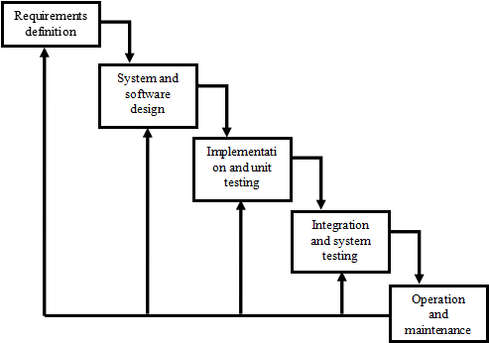

Berikut merupakan tahapan – tahapan Pengembangan Model Sekuensial Linear / Waterfall Development Model :

1. Analisis kebutuhan perangkat lunak

Pada proses ini, dilakukan penganalisaan dan pengumpulan kebutuhan sistem yang meliputi Domain informasi, fungsi yang dibutuhkan unjuk kerja/performansi dan antarmuka. Hasil penganalisaan dan pengumpulan tersebut didokumentasikan dan diperlihatkan kembali kepada pelanggan.

1. Desain

Pada proses Desain dilakukan penerjemahan syarat kebutuhan sebuah perancangan perangkat lunak yang dapat diperkirakan sebelum dibuatnya proses pengkodean (*coding*). Proses ini berfokus pada struktur data, arsitektur perangkat lunak, representasi interface, dan detail algoritma prosedural.

1. Pengkodean

Pengkodean merupakan proses menterjemahkan perancangan desain ke bentuk yang dapat dimengerti oleh mesin, dengan menggunakan bahasa pemrograman.

1. Pengujian

Setelah proses Pengkodean selesai, dilanjutkan dengan proses pengujian pada program perangkat lunak, baik pengujian logika internal, maupun pengujian eksternal fungsional untuk memeriksa kemungkinan terjadinya kesalahan dan memeriksa apakah hasil pengembangan tersebut sesuai dengan hasil yang diinginkan.

1. Pemeliharaan

Proses Pemeliharaan merupakan bagian paling akhir dari siklus pengembangan dan dilakukan setelah perangkat lunak di perguanakan. Kegiatan yang dilakukan pada proses pemeliharaan antara lain :

1. Corrective Maintenance : yaitu mengoreksi apabila terdapat kesalahan pada perangkat lunak yang baru terdeteksi pada saat sudah dipergunakan.
2. Adaptive Maintenance : yaitu dilakukan penyesuaian/perubahan sesuai dengan lingkungan yang baru, misalnya hardware, periperal, sistem operasi baru, atau sebagai tuntutan atas perkembangan sistem komputer, misalnya penambahan driver, dll.
3. Perfektive Maintenance : Pemeliharaan ditujukan untuk menambah kemampuannya seperti memberikan fungsi-fungsi tambahan, peningkatan kinerja dan sebagainya.

## Sistematika Penulisan

Sistematika yang digunakan dalam penulisan Skripsi ini terdiri dari 5 Bab yang diuraikan sebagai berikut :

**BAB I : PENDAHULUAN**

Dalam bab ini akan dibahas tentang latar belakang masalah, rumusan masalah, batasan masalah, tujuan penelitian, manfaat penelitian, metode penelitian dan sistematika penulisan.

**BAB II : TINJAUAN PUSTAKA**

Dalam bab ini membahas tentang dasar-dasar teori yang melandasi penyusunan dan perancangan dalam pengembangan sistem perangkat lunak, hasil-hasil penelitian sebelumnya atau penelitian terkait dan profil objek penelitian.

**BAB III : ANALISIS DAN PERANCANGAN SISTEM**

Dalam bab ini menguraikan tentang analisis sistem yang sedang berjalan, analisis kebutuhan sistem, rancangan model sistem, rancangan struktur basis data dan rancangan masukan dan Keluaran sistem.

**BAB IV : IMPLEMENTASI DAN PENGUJIAN**

Dalam bab ini membahas tentang spesifikasi sistem, langkah-langkah pembuatan sistem, tampilan aplikasi yaitu implementasi dari rancangan sistem yang telah dibuat dan pengujian.

**BAB V : PENUTUP**

Dalam bab ini membahas tentang kesimpulan serta saran untuk dilaksanakan lebih lanjut guna pengembangan penelitian.

# TINJAUAN PUSTAKA

## Landasan Teori

### Sistem Informasi

Sistem Informasi adalah suatu sistem yang berkaitan dengan perencanaan, pengembangan, manajemen, dan penggunaan perangkat teknologi informasi untuk membantu manusia dalam pengelolaan, pemrosesan data dan informasi. Teknologi Informasi adalah teknologi yang berhubungan dengan seluruh perangkat berbasis komputer yang digunakan manusia untuk mengolah informasi dan mendukung pemrosesan informasi di dalam organisasi.

Menurut John F. Nash (1995:8), Sistem Informasi adalah kombinasi dari manusia, fasilitas atau alat teknologi, media, prosedur dan pengendalian yang ditujukan untuk mengatur jaringan komunikasi yang penting, proses transaksi tertentu dan rutin, membantu manajemen dan pemakai intern dan ekstern dan menyediakan dasar untuk pengambilan keputusan yang tepat.

### Aplikasi

Menurut Kadir (2008:3) program aplikasi adalah program siap pakai atau program yang direka untuk melaksanakan suatu fungsi bagi pengguna atau aplikasi yang lain. Aplikasi juga diartikan sebagai penggunaan atau penerapansuatu konsep yang menjadi pokok pembahasan atau sebagai program komputeryang dibuat untuk menolong manusia dalam melaksanakan tugas tertentu. Aplikasi software yang dirancang untuk penggunaan praktisi khusus, klasifikasi luas ini dapat dibagi menjadi 2 (dua) yaitu:

1. Aplikasi software spesialis, program dengan dokumentasi tergabung yang dirancang untuk menjalankan tugas tertentu.
2. Aplikasi paket, suatu program dengan dokumentasi tergabung yang dirancang untuk jenis masalah tertentu.

Dari kedua pengertian di atas dapat disimpulkan bahwa aplikasi adalah sekumpulan perintah atau kode yang disusun secara sistematik untuk menjalankan suatu perintah yang diberikan oleh manusia melalui komponen atau hardware komputer yang digunakan oleh manusia dalam menjalankan program aplikasi, dengan demikian bisa membantu manusia untuk memberikan solusi dari apa yang diinginkan.

### Pengelolaan Data

Data berasal dari kata “Datum” yang berarti fakta atau bagian dari fakta, mengandung arti yang dihubungkan dengan kenyataan yang dapat digambarkan dengan simbol, angka, huruf dan sebagainya.

Pengertian data menurut Vercellis (2009:6) adalah data merupakan sebuah representasi fakta yang tersusun secara terstruktur. Selain deskripsi dari sebuah fakta, data dapat pula merepresentasikan suatu objek sebagaimana dikemukakan oleh Wawan dan Munir (2006: 1) bahwa “Data adalah nilai yang merepresentasikan deskripsi dari suatu objek atau kejadian *(event)*".

Dari beberapa pengertian diatas maka dapat diambil kesimpulan bahwa “data adalah merupakan fakta atau bagian dari fakta yang belum tersusun yang mempunyai arti yang dihubungkan dengan kenyataan yang benar-benar terjadi, fakta dapat dinyatakan dengan gambar (grafik), kata-kata, angka, huruf dan lain sebagainya”.

Menurut Jogiyanto H.M “Pengelolaan Data adalah manipulasi dari data ke dalam bentuk yang lebih berguna berarti”.

Demikian dapat disimpulkan bahwa Pengolahan Data merupakan kegiatan yang dilakukan dengan menggunakan masukan berupa data dan menghasilkan informasi yang bermanfaat untuk sebuah tujuan sesuai dengan yang diperlukan.

Pengelolaan data adalah segala macam pengelolaan terhadap data atau kombinasi dari berbagai macam pengelolaan terhadap data, agar dapat membuat data itu berguna sesuai dengan hasil yang diinginkan.

### Keluarga Berencana

Pengertian Keluarga Berencana (KB) menurut UU No 10 tahun 1992 (tentang perkembangan kependudukan dan pembangunan keluarga sejahtera) adalah upaya peningkatan kepedulian dan peran serta masyarakat melalui pendewasaan usia perkawinan (PUP), pengaturan kelahiran, pembinaan ketahanan keluarga, peningkatan kesejahteraan keluarga kecil, bahagia dan sejahtera.

Program KB adalah bagian yang terpadu (integral) dalam program pembangunan nasional dan bertujuan untuk menciptakan kesejahteraan ekonomi, spiritual dan sosial budaya penduduk Indonesia agar dapat dicapai keseimbangan yang baik dengan kemampuan produksi nasional.

Karena Keluarga Berencana adalah suatu program pemerintah yang dirancang untuk menyeimbangkan antara kebutuhan dan jumlah penduduk, maka dari itu program KB ini diharapkan menerima Norma Keluarga Kecil Bahagia dan Sejahtera (NKKBS) yang berorientasi pada pertumbuhan yang seimbang.

Perlu diketahui, bahwa Gerakan Keluarga Berencana Nasional Indonesia telah dianggap masyarakat dunia sebagai program yang berhasil menurunkan angka kelahiran yang bermakna.

Perencanaan jumlah keluarga dengan pembatasan yang bisa dilakukan yaitu dengan penggunaan alat-alat kontrasepsi atau penanggulangan kelahiran seperti kondom, spiral, IUD, dan sebagainya.

### Kampung KB Banjarmasin

Kampung KB adalah satuan wilayah setingkat desa atau setara, dengan kriteria tertentu dimana ada keterpaduan antara program kependudukan, keluarga berencana dan pembangunan keluarga (KKBPK) dan program pembangunan sektor terkait dalam upaya meningkatkan kualitas hidup keluarga dan masyarakat. Kriteria tertentu tersebut antara lain kriteria program: jumlah keluarga pra-sejahtera di atas rata-rata, jumlah peserta KB di bawah rata-rata pencapaian tingkat desa, dan desa stunting. Sedangkan kriteria wilayah antara lain: kumuh, pesisir/nelayan, daerah aliran sungai, bantara kereta-api, kawasan miskin, terpencil, perbatasan, kawasan industri, kawasan wisata, dan penduduk padat. Tujuan dibentuknya Kampung KB adalah meningkatkan kualitas hidup keluarga dan masyarakat melalui mendekatkan pelayanan dasar dan pelayanan program pembangunan keluarga, kependudukan dan keluarga berencana (Bangga Kencana) kepada masyarakat, penguatan 8 Fungsi Keluarga, dan partisipasi aktif masyarakat serta penggarapan program pembangunan yang terintegrasi antar lintas sektor. Kampung KB yang sudah ada di banjarmasin untuk sekarang pada tahun 2023 berjumlah sebanyak 31. Dan pada tahun 2024 akan diluncurkan 18 Program Kampung KB yang baru.

### Unified Modelling Language (UML)

UML (*Unified Modelling Language*) adalah suatu metode dalam pemodelan secara visual yang digunakan sebagai sarana perancangan sistem berorientasi objek. Awal mulanya, UML diciptakan oleh Object Management Group dengan versi awal 1.0 pada bulan Januari 1997.

UML juga dapat didefinisikan sebagai suatu bahasa standar visualisasi, perancangan, dan pendokumentasian sistem, atau dikenal juga sebagai bahasa standar penulisan *blueprint* sebuah *software*.

UML diharapkan mampu mempermudah pengembangan piranti lunak (RPL) serta memenuhi semua kebutuhan pengguna dengan efektif, lengkap, dan tepat. Hal itu termasuk faktor-faktor *scalability*, *robustness*, *security*, dan sebagainya.

1. Use case Diagram

Use Case Diagram adalah satu jenis dari diagram UML (Unified Modelling Language) yang menggambarkan hubungan interaksi antara sistem dan aktor. Use Case dapat mendeskripsikan tipe interaksi antara si pengguna sistem dengan sistemnya. Use Case merupakan sesuatu yang mudah dipelajari. Langkah awal untuk melakukan pemodelan perlu adanya suatu diagram yang mampu menjabarkan aksi aktor dengan aksi dalam sistem itu sendiri, seperti yang terdapat pada Use Case. Ada beberapa simbol yang umumnya digunakan pada use case diagram, berikut adalah simbol-simbol yang digunakan pada use case diagram :

|  |  |
| --- | --- |
| **Simbol** | **Deskripsi** |
| Use Case | Fungsionalitas yang disediakan sistem sebagai unit-unit yang saling bertukar pesan antar unit atau Aktor, biasanya dinyatakan dengan menggunakan kata kerja diawal frase nama use case. |
| Aktor / actor | Orang, proses, atau sistem lain yang berinteraksi dengan sistem informasi yang akan dibuat diluar sistem informasi yang akan dibuat itu sendiri, jadi walaupun simbol dari Aktor adalah gambar orang, tapi belum tentu merupakan orang; biasanya dinyatakan menggunakan kata benda diawal frase nama aktor. |
| Asosiasi / association | Komunikasi antara aktor dan use case yang berpartisipasi pada use case atau use case memiliki interaksi dengan actor. |
| Ekstensi / extend | Relasi use case tambahan ke sebuah use case dimana use case yang ditambahkan dapat berdiri sendiri walau tanpa use case tambahan itu; mirip dengan prinsip inheritance pada pemrograman berorientasi objek. |
| Generalisasi / generalization | Hubungan generalisasi dan spesialisasi (umum-khusus) antara dua buah use case dimana fungsi yang satu adalah fungsi yang lebih umum dari lainnya. |
| Menggunakan / include / uses  <<include>>  <<uses>> | Relasi use case tambahan ke sebuah use case dimana use case yang ditambahkan memerlukan use case ini untuk menjalankan fungsinya atau sebagai syarat dijalankan use case ini Ada dua sudut pandan yang cukup besar mengenai include di use case. |

1. Activity Diagram

Activity diagram atau dalam bahasa Indonesia berarti diagram aktivitas, merupakan sebuah diagram yang dapat memodelkan berbagai proses yang tejadi pada sistem. Seperti layaknya runtutan proses berjalannya suatu sistem dan digambarkan secara vertikal. Activity diagram adalah salah satu contoh diagram dari UML dalam pengembangan dari Use Case. Ada beberapa simbol yang umumnya digunakan pada activity diagram, berikut adalah simbol-simbol yang digunakan pada activity diagram :

|  |  |
| --- | --- |
| **Simbol** | **Deskripsi** |
| Status awal | Status awal aktivitas sistem, sebuah diagram aktivitas memiliki sebuah status awal. |
| Aktivitas | Aktivitas yang dilakukan sistem, aktivitas biasanya diawali dengan kata kerja. |
| Percabangan / decision | Asosiasi percabangan dimana jika ada pilihan aktivitas lebih dari satu. |
| Penggabungan / join | Asosiasi penggabungan dimana lebih dari satu aktivitas digabungkan menjadi satu.S |
| Status akhir | Status akhir yang dilakukan sistem, sebuah diagram aktivitas memiliki sebuah status akhir. |
| Swimlane  Swimlane | Memisahkan organisasi bisnis yang bertanggung jawab terhadap aktivitas yang terjadi. |

1. Sequence Diagram

Sequence diagram merupakan diagram yang menjelaskan interaksi objek berdasarkan urutan waktu. Sequence dapat menggambarkan urutan atau tahapan yang harus dilakukan untuk dapat menghasilkan sesuatu, seperti yang tertera pada Use Case diagram.

|  |  |
| --- | --- |
| **Simbol** | **Deskripsi** |
| Aktor  Nama Aktor | Orang, proses, atau sistem lain yang berinteraksi dengan sistem informasi yang akan dibuat diluar sistem informasi yang akan dibuat itu sendiri, jadi walaupun simbol dari Aktor adalah gambar orang, tapi belum tentu merupakan orang, biasanya dinyatakan menggunakan kata benda. |
| Garis hidup / lifeline | Menyatakan kehidupan sebuah objek. |
| Objek  Nama Objek : nama kelas | Menyatakan objek yang berinteraksi pesan. |
| Waktu aktif | Menyatakan objek dalam keadaan aktif dan berinteraksi, semua yang terhubung dengan waktu aktif in adalah sebuah tahapan yang dilakukan didalamnya. |
| Pesan tipe create  <<create>> | Menyatakan suatu objek membuat objek yang lain, arah panah mengarah pada objek yang dibuat. |
| Pesan tipe send  1 : masukan | Menyatakan bahwa suatu objek mengirimkan data/masukan/informasi ke objek yang lainnya. Arah panah mengarah pada objek yang dikirimi. |
| Pesan tipe call  1 : nama_metode() | Menyatakan suatu objek memanggil operasi/metode yang ada pada objek lain atau dirinya sendiri. |
| Pesan tipe return  1 : keluaran | Menyatakan bahwa suatu objek yang telah menjalankan suatu operasi atau metode menghasilkan suatu kembalian ke objek tertentu, arah panah mengarah pada objek yang menerima kembalian. |
| Pesan tipe destroy  <<destroy>>  **X** | Menyatakan suatu objek mengahiri hidup objek lain, arah panah mengarah pada objek yang diakhiri, sebaiknya jika ada create maka ada destroy |

1. Class Diagram

Class diagram atau diagram kelas merupakan suatu diagram yang digunakan untuk menampilkan kelas-kelas berupa pake-paket untuk memenuhi salah satu kebutuhan paket yang akan digunakan nantinya.

|  |  |
| --- | --- |
| **Simbol** | **Deskrepsi** |
| Kelas   |  | | --- | | Nama_kelas | | + atribut | | - operasi | | Kelas pada struktur sistem. |
| Antarmuka / *interface*  Nama_interface | Sama dengan konsep *interface* dalam pemrograman berorientasi objek. |
| Asosiasi / association | Relasi antar kelas dengan makna umum, asosiasi biasanya juga disertai dengan *multiplicity*. |
| Asosiasi berarah / *directed association* | Relasi antarkelas dengan makna kelas yang satu digunakan oleh kelas yang lain, asosiasi biasanya juga disertai dengan *multiplicity*. |
| Generalisasi | Relasi antarkelas dengan makna generalisasi - spesialisasi (umum khusus). |
| Kebergantungan / *dependency* | Relasi antarkelas dengan makna kebergantungan antarkelas. |
| Agregasi / *agregation* | Relasi antarkelas dengan makna semua bagian (whole-part). |

### Website

Sebuah situs *web* (sering disingkat menjadi situs, *website* atau *site*) adalah sebutan bagi sekelompok halaman *web* (*web page*), yang merupakan bagian dari suatu nama *domain* (*domain name*) atau *subdomain* di *World Wide Web* (WWW) di Internet. Sebuah *web page* adalah dokumen yang ditulis dalam format HTML (*Hyper Text Markup Language*), yang bisa diakses melalui HTTP, yaitu protokol yang menyampaikan informasi dari server website untuk ditampilkan kepada para pemakai melalui web browser baik yang bersifat statis maupun dinamis yang membentuk satu rangkaian bangunan yang saling terkait dimana masing-masing dihubungkan dengan jaringan-jaringan halaman (*hyperlink*). (Zaki, 2017)

### Xampp

XAMPP adalah perangkat lunak bebas, yang mendukung banyak sistem operasi, merupakan kompilasi dari beberapa program. Fungsinya adalah sebagai server yang berdiri sendiri (localhost), yang terdiri atas program *Apache* HTTP Server, *MySQL* *database*, dan penerjemah bahasa yang ditulis dengan bahasa pemrograman *PHP* dan *Perl*. Nama *XAMPP* merupakan singkatan dari X (empat sistem operasi apapun), *Apache*, *MySQL*, *PHP* dan *Perl*. Program ini tersedia dalam GNU *General Public License* dan bebas, merupakan *web server* yang mudah digunakan yang dapat melayani tampilan halaman web yang dinamis. 7 Untuk mendapatkanya dapat mendownload langsung dari web resminya. (Palit, 2015)

### PHP

PHP adalah bahasa pemrograman *web server-side* yang bersifat terbuka atau *open source*, PHP juga merupakan *script* yeng terintegrasi dengan HTML dan berada pada *server* (*server side* *HTML embedded script*). PHP juga merupakan *script* yang digunakan untuk membuat halaman *website* yang sangat dinamis. Bahasa program PHP sering digunakan karena PHP adalah bahasa *open source* yang memiliki kesederhanaan dan memiliki beberapa fitur built-in yang berfungsi untuk menangani kebutuhan standar dalam pembuatan aplikasi web. PHP juga merupakan bahasa *script* yang paling mudah dipahami karena memiliki banyak referensi. (Anhar, 2015)

### Database

*Database* secara umum dapat diartikan sebuah tempat penyimpanan data sebagai pengganti dari sistem konvensional yang berupa dokumen file. Database didefinisikan kumpulan data yang dihubungkan secara bersama-sama, dan gambaran dari data yang dirancang untuk memenuhi kebutuhan informasi dari suatu organisasi. Berbeda dengan sistem file yang menyimpan data secara terpisah, pada *database* data tersimpan secara terintegrasi.

Pencangan basis data dibuat dalam tiga fase utama, yaitu : (1) Perancangan database konseptual,merupakan proses membangun model dari data yang digunakan dalam sebuah organisasi dan tidak tergantung pada pertimbangan fisik. (2) Perancangan *database logical*, merupakan proses membangun model dari informasi yang digunakan dalam perusahaan berdasarkan model data spesifikasi, dan terbebas dari *DBMS* (*Database Management systems*) tertentu dan pertimbangan fisik lainnya. Hasil akhir dari tahapan ini berupa sebuah kamus data yang berisi semua attribute beserta *key*-nya (*primary key, alternate key, dan foreign key*) dan *entity relational diagram* (*ERD*). (3) Perancangan *database* fisikal, merupakan proses pembuatan deskripsi dari implementasi *database* pada penyimpanan sekunder yang menjelaskan relasi dasar, organisasi file,dan indeks yang digunakan untuk mencapai akses yang efesien kedata, dan setiap *integratyconstraint* yang saling berhubungan dan juga pengukuran keamanan (*security*). (Begg, 2015).

### MySQL

*MySQL* adalah sebuah perangkat lunak system manajemen basis data *SQL* (*DBMS*) yang *multithread*, dan *multi-user*. *MySQL* adalah implementasi dari system manajemen basis data relasional (*RDBMS*). *MySQL* dibuah oleh *TcX* dan telah dipercaya mengelola system dengan 40 buah *database* berisi 10.000 tabel dan 500 di antaranya memiliki 7 juta baris. *MySQL AB* merupakan perusahaan komersial Swedia yang mensponsori dan yang memiliki *MySQL*. Pendiri *MySQL AB* adalah dua orang Swedia yang bernama David Axmark, Allan Larsson dan satu orang Finlandia bernama Michael *“Monty”*. Setiap pengguna *MySQL* dapat menggunakannya secara bebas yang didistribusikan gratis dibawah lisensi GPL(*General Public License*) namun tidak boleh menjadikan produk turunan yang bersifat komersial. Pada saat ini *MySQL* merupakan *database server* yang sangat terkenal di dunia, semua itu tak lain karena bahasa dasar yang digunakan untuk mengakses database yaitu *SQL*. *SQL* (*Structured Query Language*) pertama kali diterapkan pada sebuah proyek riset pada laboratorium riset San Jose, IBM yang bernama system R. Kemudian *SQL* juga dikembangan oleh *Oracle*, Informix dan Sybase. Dengan menggunakan *SQL*, proses pengaksesan *database* lebih *user-friendly* dibandingan dengan yang lain, misalnya *dBase* atau *Clipper* karena mereka masih menggunakan perintah-perintah pemrograman murni. *SQL* dapat digunakan secara berdiri sendiri maupun di lekatkan pada bahasa pemograman seperti C, dan Delphi (Wikipedia, 2020).

## Penelitian Terkait

|  |  |  |  |  |  |
| --- | --- | --- | --- | --- | --- |
| **NO** | **JUDUL** | **NAMA PENELITI danTAHUN** | **MASALAH** | **APLIKASI** | **KETIDAKSESUAIAN** |
| **1** | Analisa Pencapaian Program Kampung KB di Kabupaten Lampung Selatan dengan Sistem Informasi Geografis | Astria Hijriani, Jurnal Pepadun “Vol. 3 No. 1, April 2022” | Masalah Dinas Pengendalian Penduduk dan Keluarga Berencana terkait Program Kampung KB adalah mereka tidak bisa memberi informasi dimana saja letak persebaran Kampung KB dan pencapaian apa saja yang telah di capai setelah terpilihnya desa menjadi Kampung KB. | HTML, Java Script, PHP dan MySQL | Salah satu faktor penunjang peningkatan kualitas pelayanan keluarga berencana dan kesehatan reproduksi adalaht tersedianya obat dan alat kontrasepsi di gudang keluarga berencana. Untuk itu diperlukan pengelolaan obat dan alat kontrasepsi secara optimal. |
| **Link :** <https://pepadun.fmipa.unila.ac.id/index.php/jurnal/article/view/97> | | | | | |
| **2** | Sistem Informasi Pengelolaan Obat Dan Alat Kontrasepsi Berbasis Web Pada Dinas Pengendalian Penduduk Dan Keluarga Berencana Kota Jambi | Mukhtar, MANAJEMEN SISTEM INFORMASI "Vol. 7, No.4, Desember 2022" | Salah satu faktor penunjang peningkatan kualitas pelayanan keluarga berencana dan kesehatan reproduksi adalah tersedianya obat dan alat kontrasepsi di gudang keluarga berencana. Untuk itu diperlukanpengelolaan obat dan alat kontrasepsi secara optimal. | HTML, Java Script, PHP dan MySQL | 1. Prototype Sistem Informasi ini perlu dikembangkan sehingga benar-benar dapat diterapkan pada Dinas Pengendalian Penduduk dan Keluarga Berencana Kota Jambiuntuk dapatmembantu pertugas pengelola obat dalam membuat laporan obat kontrasepsi.  2. Penelitian ini merupakan sebuah contoh dari analisis dan perancangan sistem informasi pengelolaan obat dan alat kontrasepsi pada Dinas Pengendalian Penduduk dan Keluarga Berencana Kota Jambi, sehingga apabila akan digunakan oleh instansi lain maka diperlukan penyesuaian sesuai dengan kebutuhan instansi yang bersangkutan. |
| **Link :**  [**https://ejournal.unama.ac.id/index.php/jurnalmsi/article/view/680/563**](https://ejournal.unama.ac.id/index.php/jurnalmsi/article/view/680/563) | | | | | |
| **3** | RANCANG BANGUN SISTEM INFORMASI PENDATAAN AKSEPTORPROGRAMKELUARGA BERENCANA (KB)DI DPPKBP3A KOTA TASIKMALAYA | Deni Ahmad Zakaria, JUMANTAKA "Vol 03 No 01 (2019)" | Hal yang menjadi persoalan penting dalam hal ini adalah penyimpanan data yang bersifat manual. Sistem manual tersebut berakibat terhadap sulitnya pengolahan dan pencarian data yang berhubungan dengan akseptor KB ketika data itu diperlukan. | HTML, Java Script, PHP dan MySQL | 1. Untuk kedepannya system ini diharapkan mampu memberikan informasi tentang laporan capaian KB dari tiap-tiap kelurahan.  2. Untuk kedepannya sistem ini akan memberikan hak akses nyabukan lagi berdasarkan admin kecamatan tapi kepada petugas PLKB yang ditugaskan di tiap-tiap RW, yang bertujuan untuk mengetahui data akseptor atau data PUS tidak BerKB dari tiap-tiap RW.  3. Sistem diharapkan mampu langsung terkoneksi dengan BKKBN untuk memudahkan admin dinas yang ingin melaporkan data akseptor KB dan dan Unmeetned. |
| **Link:** <https://jurnal.stmik-dci.ac.id/index.php/jumantaka/article/viewFile/448/492> | | | | | |

## Profil Objek Penelitian

### Gambaran Umum

DPPKBPM (Dinas Pengendalian Penduduk Keluarga Berencana Dan Pemberdayaan Masyarakat Kota Banjarmasin) adalah lokasi/tempat PKL (Praktik Kerja Lapangan) selama 2 bulan dari tanggal 10 Oktober 2022 sampai dengan 12 Desember 2022 dan terletak di Jalan Brigjend H. Hasan Basry – Kayu Tangi II RT.16 Banjarmasin, 70124.

Dinas Pengendalian Penduduk Keluarga Berencana dan Pemberdayaan Masyarakat Kota Banjarmasin merupakan satuan Kerja Perangkat Daerah baru yang merupakan pemisahan dari Badan Keluarga Berencana, Pemberdayaan Masyarakat dan Perempuan (BKBPMP) Kota Banjarmasin..

### Struktur Organisasi

Dinas Pengendalian Penduduk Keluarga Berencana dan Pemberdayaan Masyarakat Kota Banjarmasin memiliki susunan struktural sebagai Berikut:

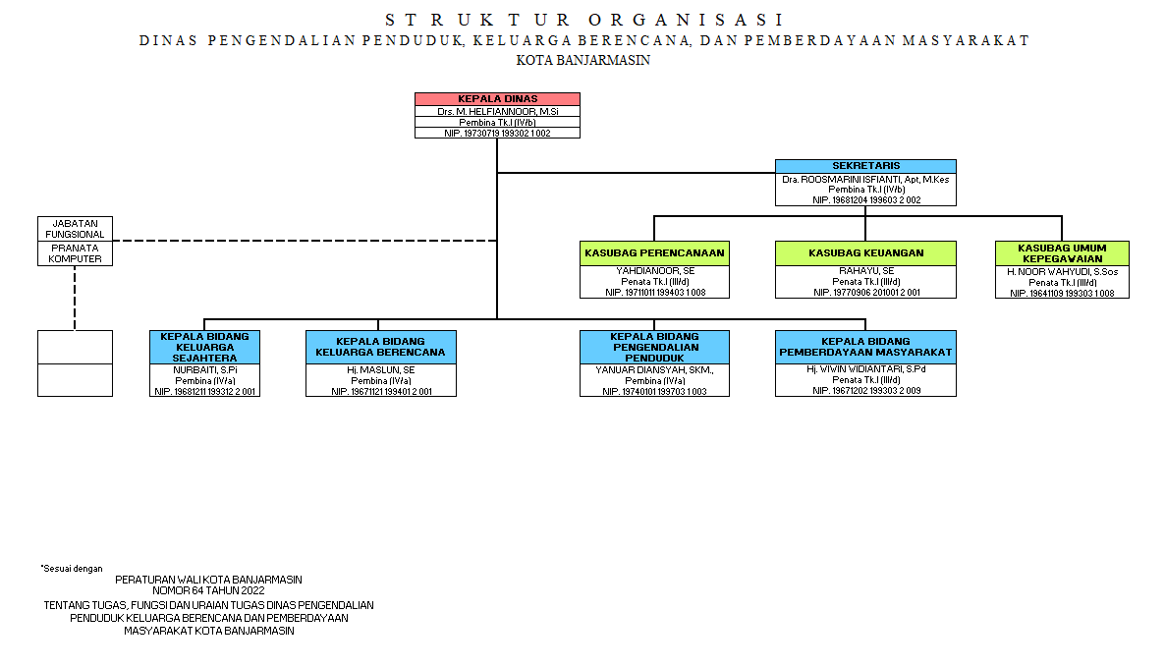

### Visi dan Misi

Dalam menjalankan tugasnya, Dinas Pengendalian Penduduk, Keluarga Berencana dan Pemberdayaan Masyarakat Kota Banjarmasin tentu memiliki visi dan misi. Visi misi tersebut sejalan dengan visi misi dari Kota Banjarmasin.

Visi Kota Banjarmasin yaitu "Kayuh Baimbai Menuju Banjarmasin Baiman (Bertakwa, Aman, Indah, Maju, Amanah dan Nyaman)". Secara khusus visi dari Dinas Pengendalian Penduduk Keluarga Berencana dan Pemberdayaan Masyarakat adalah Menyusun dan Melaksanakan Kebijakan Daerah dalam Bidang Keluarga Berencana, Keluarga Sejahtera, Pemberdayaan Masyarakat, serta Pengendalian Penduduk, Data dan Informasi. Serta misinya yaitu sebagai berikut:

1. Mewujudkan Kota Banjarmasin bertaqwa dalam setiap sendi kehidupan masyarakat, dengan mengedepankan pendidikan akhlak dan budi pekerti sehingga terwujud masyarakat Banjarmasin yang religius, berbudi luhur, berbudaya, sehat dan sejahtera.
2. Mewujudkan Kota Banjarmasin yang aman, sehat, dan kondusif bagi pribadi dan kehidupan masyarakat.
3. Mewujudkan Kota Banjarmasin indah dengan penataan kota berbasis tata ruang berbasis sungai guna terwujud kota yang asri dan harmoni.
4. Mewujudkan Kota Banjarmasin yang maju dengan penguatan perekonomian melalui sektor perdagangan, perindustrian, dan pelabuhan dengan memperhatikan pemerataan pendapatan, meningkatkan taraf pendidikan, pengembangan dan pelestarian budaya banjar serta pariwisata sungai untuk mencapai kesejahteraan masyarakat.
5. Melaksanakan pemerintahan amanah, ramah, bersih dan profesional berbasis teknologi informasi dan komunikasi serta memaksimalkan fungsi melayani sebagai suatu tanggung jawab terhadap masyarakat dan Tuhan Yang Maha Esa.
6. Melaksanakan pembangunan infrastruktur yang handal dan berkelanjutan dengan memperhatikan kesesuaian Tata Ruang, serta pembangunan menyeluruh mulai dari daerah terluar, terpencil, dan terbelakang sebagai pembangunan dasar untuk menjadikan Kota Banjarmasin nyaman yang ditunjang dengan perbaikan pengelolaan wisata dan pengelolaan pasar tradisional secara profesional.

# ANALISIS DAN PERANCANGAN SISTEM

## Analisis Sistem yang Berjalan

Analisis sistem yang berjalan bertujuan untuk mengetahui dan menemukan masalah yang sebenarnya. Sistem yang sedang berjalan pada Dinas Pengendalian Penduduk Keluarga Berencana dan Pemberdayaan Masyarakat (DPPKBPM) Kota Banjarmasin perlu dianalisa sebagai dasar pencernaan dan pembuatan aplikasi yang baru.

Sistem yang berjalan saat ini adalah karyawan menginput data yang telah di input oleh Pokja Kampung KB (PKB) melalui *google form* yang telah disediakan oleh DPPKBPM Kota Banjarmasin. Output data yang telah diinput oleh PKB berjenis excel, lalu akan di input ulang oleh karyawan ke sistem resmi BKKBN (Badan Kependudukan dan Keluarga Berencana Nasional). Data yang telah diinput oleh PKB juga akan di olah sesuai kebutuhan untuk melihat perkembangan dari program Kampung KB yang berjalan, data tersebut akan di lihat langsung oleh kepala bidang Pengendalian Penduduk dan Kepala Dinas DPPKBPM Kota Banjarmasin.

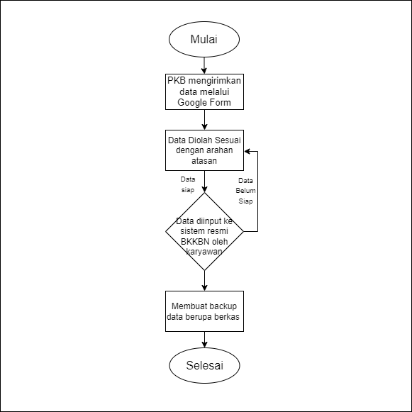

Gambar 3. Sistem yang berjalan

Alur pengelolaan data DPPKBPM Kota Banjarmasin sebagai berikut :

1. Pokja KB (PKB) megirimkan data melalui *Google Form* yang telah di sediakan oleh DPPKBPM Kota Banjarmasin.
2. Data diterima oleh pegawai dan diolah sesuai kebutuhan atasan.
3. Data yang telah diterima dan sudah di olah juga akan di kirimkan ke sistem pusat BKKBN.
4. Pegawai juga akan membuat *backup* atau salinan data berupa berkas.

## Analisis Kebutuhan Sistem

Berdasarkan hasil analisis terhadap sistem lama Pada DPPKBPM Kota Banjarmasin maka dapat diusulkan sistem baru untuk membantu dalam melakukan pengolahan data kepada pegawai, agar lebih efektif dan efisien. Usulan sistem baru dapat dilihat pada flowmap dibawah ini:

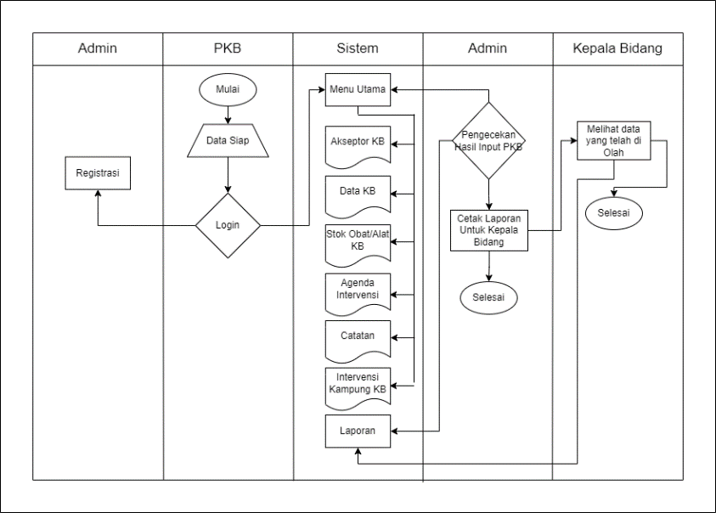

Gambar 3. Flowmap usulan sistem

Alur usulan sistem pengelolaan data pada DPPKBPM Kota Banjarmasin adalah sebagai berikut:

1. Pokja KB (PKB) sudah menyiapkan data dan masuk ke sistem menggunakan *username* dan *password* yang telah terdaftar, jika belum coba konfirmasi ke admin untuk registrasi.
2. Jika sudah login maka akan ditampilkan beberapa menu, yaitu master data dari Akseptor KB, Data KB, Stok Obat/Alat, Agenda Intervensi, Catatan, dan Intervensi, dan juga Laporan hasil dari data yang telah di inputkan oleh PKB.
3. Admin akan mengecek ulang data yang telah di input oleh PKB, jika terjadi salah penginputan maka pegawai bisa untuk memperbaikinya.
4. Pegawai akan mencetak laporan data yang telah di olah didalam sistem, sehingga laporan tersebut bisa langsung di lampirkan kapan saja kepada Kepala Bidang (Kabid).
5. Kepala Bidang (Kabid) akan menerima data yang telah di olah, jika data sudah di cek ulang oleh Kabid, maka data yang telah di olah tadi bisa langsung di kirimkan ke-pusat oleh Admin.

## Perancangan Model Sistem

Perancangan sistem adalah merancang atau mendesain sistem yang baik, isinya adalah langkah-langkah dari operasi dalam pengelolaan data dan prosedur untuk operasi sistem. Kegiatan yang dilakukan pada tahap ini yaitu merancang atau mendesain sistem, mendesain pemodelan sistem, mengenali dan mendefinisikan masalah pembuatan sistem ini sehingga jika terjadi kesalahan ada alternatif pemecahannya.

Pada rancangan model sistem ini akan membahas gambaran kebutuhan sistem yang akan dibuat. Pemodelan sistem ini menggunakan UML (Unified Modelling Language) yang memiliki beberapa tahap yaitu Use Case Diagram, Activity Diagram, Sequence Diagram, dan Class Diagram.

### Use Case Diagram

Pada bagian Use Case Diagram membahas alur skenario hubungan antara user dan sistem, pada Use Case Diagram ini membahas kebutuhan sistem dari sudut pandang user atau pengguna.

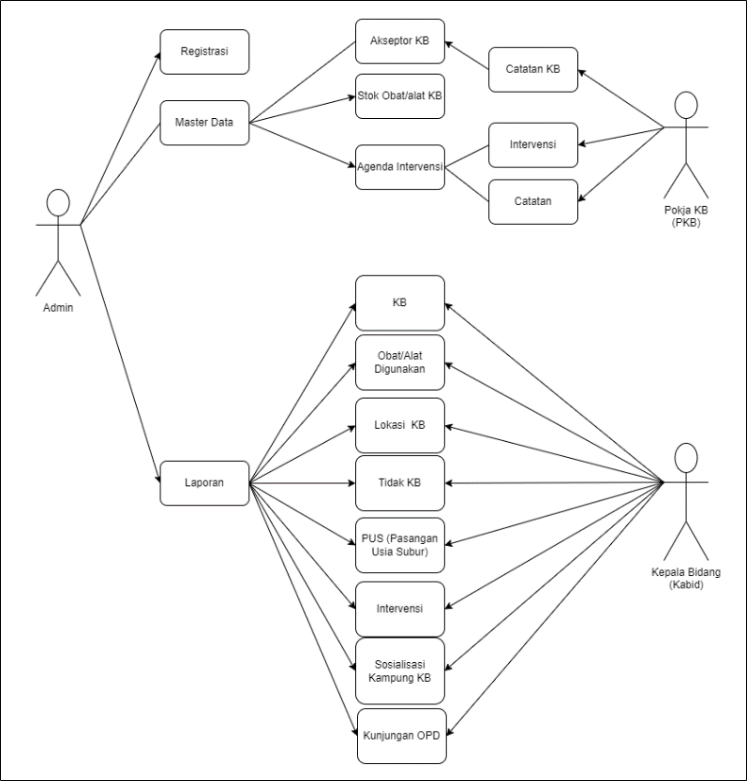

### Activity Diagram

Rancangan Activity Diagram dari Sistem Informasi Pengelolaan Data Pada Dinas Pengendalian Penduduk Keluarga Berencana dan Pemberdayaan masyarakat Kota Banjarmasin adalah sebagai berikut :

1. Activity Diagram Admin

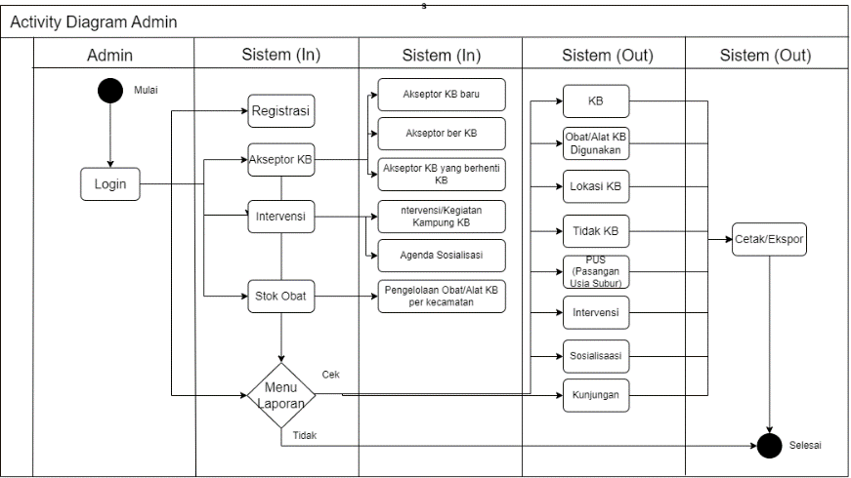

Gambar 3. Activity Diagram Admin

1. Activity Diagram Pokja KB (PKB)

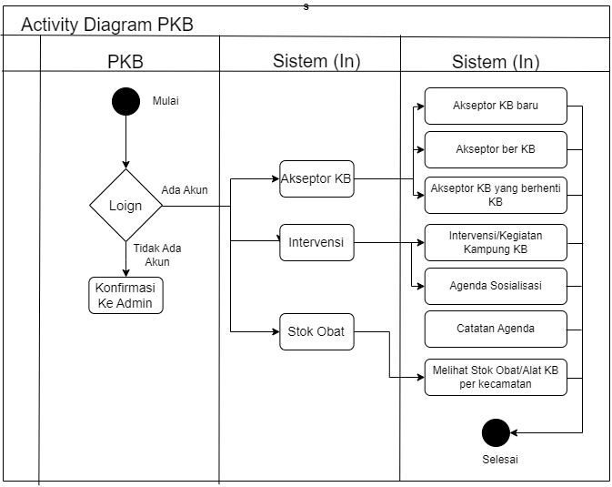

Gambar 3. Activity Diagram PKB

1. Activity Diagram Kepala Bidang (Kabid)

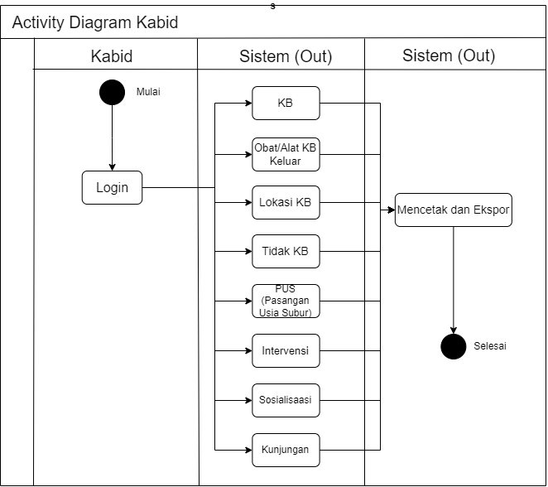

Gambar 3. Activity Diagram Kabid

### Sequence Diagram

Sequence Diagram merupakan gambaran interaksi antar objek dalam sistem seperti pengguna, tampilan dan sebagainya berupa pengiriman serangkaian data antar objek. Gambar dibawah ini merupakan gambaran sequence diagram dari Sistem Informasi Pengelolaan Data pada Dinas Pengendalian Penduduk Keluarga Berencana dan Pemberdayaan Masyarakat Kota Banjarmasin :

1. Sequence Diagram Menu Admin

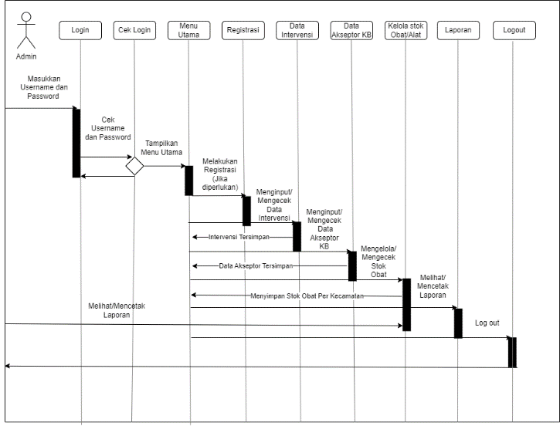

Gambar 3. Squence Diagram Admin

1. Sequence Diagram Menu Pokja KB (PKB)

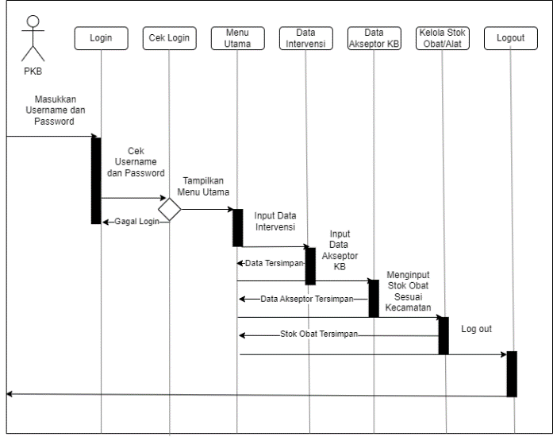

Gambar 3. Sequence Diagram PKB

1. Sequence Diagram Menu Kabid

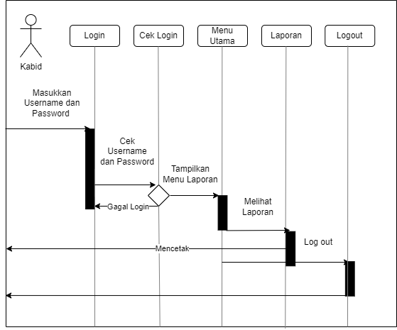

Gambar 3. Sequence Diagram Kabid

### Class Diagram

Class diagram mendeskripsikan jenis-jenis objek dalam sistem dan berbagaimacam hubungan statis yang terdapat diantara tabel. Gambar dibawah ini merupakan gambaran Class Diagram Sistem Informasi Pengelolaan Data Pada Dinas Pengendalian Penduduk Keluarga Berencana dan Pemberdayaan Masyarakat Kota Banjarmasin :

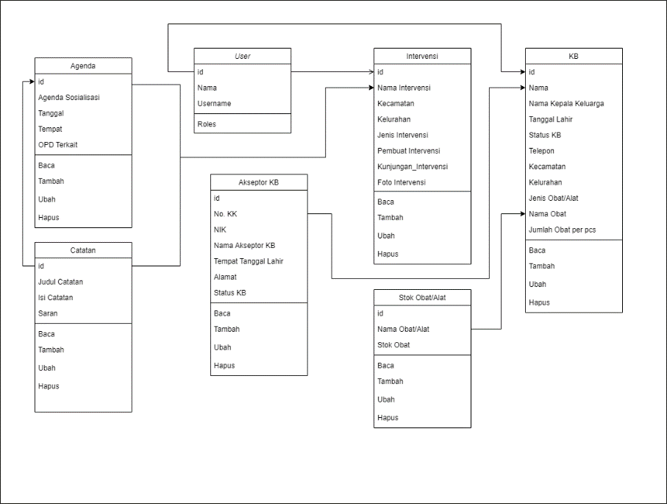

Gambar 3. Class Diagram

## Rancangan Basis Data

Rancangan basis data (*database*) merupakan garis besar keseluruhan sistem pengolah data elektronik yang akan dilakukan pada saat membuat sebuah sistem aplikasi apapun, khususnya yang berbasis *website*. Membutuhkan rancangan database yang memadai dikarenakan data yang akan diolah merupakan inti utama dari seluruh sistem yang berjalan. Pada bagian perancangan database ini membahas tentang rancangan tabel yaitu berbagai tabel yang dibuat dalam membangun sistem ini serta relasi tabel yang menjelaskan tentang hubungan antar tabelnya.

### Rancangan Tabel

Rancangan Tabel adalah proses untuk menentukan isi dan pengaturan data yang dibutuhkan untuk mendukung berbagai rancangan sistem. Berikut adalah rancangan dari Sistem Informasi Pengelolaan Data Pada Dinas Pengendalian Penduduk Keluarga Berencana dan Pemberdayaan Masyarakat Kota Banjarmasin.

1. Tabel User

Tabel 3. Tabel user

|  |  |  |  |
| --- | --- | --- | --- |
| No | Nama Field | Tipe Field | Key |
| 1 | Id_user | Int(11) | PK |
| 2 | Nip | Int(11) |  |
| 3 | Nama | Varchar(100) |  |
| 4 | Username | Varchar(50) | FK |
| 5 | Password | Varchar(30) |  |
| 6 | Roles | Enum(admin, pkb, pegawai, kabid) |  |

1. Tabel Kecamatan

Tabel 3. Tabel Kecamatan

|  |  |  |  |
| --- | --- | --- | --- |
| No | Nama Field | Tipe Field | Key |
| 1 | Id_kecamatan | Int(11) | PK |
| 2 | Nama_kecamatan | Varchar(50) |  |

1. Tabel Kelurahan

Tabel 3. Tabel Kelurahan

|  |  |  |  |
| --- | --- | --- | --- |
| No | Nama Field | Tipe Field | Key |
| 1 | Id_kelurahan | Int(11) | PK |
| 2 | Kecamatan_id | Int(11) | FK |
| 2 | Nama_kelurahan | Varchar(100) |  |

1. Tabel Obat

Tabel 3. Tabel Obat

|  |  |  |  |
| --- | --- | --- | --- |
| No | Nama Field | Tipe Field | Key |
| 1 | Id_obat | Int(11) | PK |
| 2 | Jenis_obat | Enum(MKJP, Non MKJP) |  |
| 2 | Nama_obat | Varchar(100) |  |

1. Tabel Stok

Tabel 3. Tabel Stok

|  |  |  |  |
| --- | --- | --- | --- |
| No | Nama Field | Tipe Field | Key |
| 1 | Id_stok | Int(11) | PK |
| 2 | Stok_awal | Int(11) |  |
| 3 | Stok_akhir | Int(11) |  |
| 4 | Tgl_awal | Date |  |
| 5 | Tgl_akhir | Date |  |
| 6 | Stamp_stok | Date |  |
| 7 | Obat_id | Int(11) | FK |
| 7 | Kecamatan_id | Int(11) | FK |

1. Tabel Akseptor

Tabel 3. Tabel Akseptor

|  |  |  |  |
| --- | --- | --- | --- |
| No | Nama Field | Tipe Field | Key |
| 1 | Id_akseptor | Int(11) | PK |
| 2 | No_kk | Varchar(16) |  |
| 3 | Nik | Varchar(16) |  |
| 4 | Nama_akseptor | Varchar(100) |  |
| 5 | Kepala_keluarga | Varchar(100) |  |
| 6 | Tl_akseptor | Varchar(100) |  |
| 7 | Lahir_akseptor | Date |  |
| 8 | Alamat_akseptor | Varchar(255) |  |
| 9 | Telp_akseptor | Varchar(15) |  |
| 10 | Status_kb | Enum(KB, Tidak) |  |
| 11 | Alasan_akseptor | Varchar(255) |  |
| 12 | Keterangan_akseptor | Varchar(100) |  |
| 13 | Jumlah_anak | Int(11) |  |
| 14 | Kecamatan_id | Int(11) | FK |
| 15 | Keluarahan_id | Int(11) | FK |

1. Tabel Intervensi

Tabel 3. Tabel Intervensi

|  |  |  |  |
| --- | --- | --- | --- |
| No | Nama Field | Tipe Field | Key |
| 1 | Id_intervensi | Int(11) | PK |
| 2 | Kecamatan_id | Int(11) | FK |
| 3 | Kelurahan_id | Int(11) | FK |
| 4 | User_id | Int(11) | FK |
| 5 | Judul_intervensi | Varchar(100) |  |
| 6 | Tgl_intervensi | Date |  |
| 7 | Tempat_intervensi | Varchar(255) |  |
| 8 | Deskripsi_intervensi | Varchar(255) |  |
| 9 | Kategori_id | Int(11) | FK |
| 10 | Peserta_intervensi | Varchar(100) |  |
| 11 | Opd_id | Int(11) | FK |
| 12 | Kunjungan_id | Int(11) | FK |
| 13 | Status_intervensi | Enum(‘Selesai’, ‘Belum’) |  |
| 14 | Agenda_intervensi | Varchar(20) |  |
| 15 | Intervensi_stamp | Date |  |

1. Tabel Catatan

|  |  |  |  |
| --- | --- | --- | --- |
| No | Nama Field | Tipe Field | Key |
| 1 | Id_catatan | Int(11) | PK |
| 2 | Intervensi_id | Int(11) | FK |
| 3 | Judul_catatan | Varchar(255) |  |
| 4 | Isi_catatan | Varchar(255) |  |
| 5 | Saran_catatan | Varchar(255) |  |
| 6 | Catatan_stamp | Timestamp |  |

1. Tabel KB

Tabel 3. Tabel KB

|  |  |  |  |
| --- | --- | --- | --- |
| No | Nama Field | Tipe Field | Key |
| 1 | Id_kb | Int(11) | PK |
| 2 | Akseptor_id | Int(11) | FK |
| 3 | Kecamatan_id | Int(11) | FK |
| 4 | Kelurahan_id | Int(11) | FK |
| 5 | Tgl_kb | Date | FK |
| 6 | Obat_id | Int(11) | FK |
| 7 | Stok_id | Int(11) |  |
| 8 | Jumlah_obat | Int(11) |  |
| 9 | Kb_stamp | Date |  |

1. Tabel Jenis Intervensi

|  |  |  |  |
| --- | --- | --- | --- |
| No | Nama Field | Tipe Field | Key |
| 1 | Id_jenis | Int(11) | PK |
| 2 | Nama_jenis | Varchar(255) |  |
| 3 | Deskripsi_jenis | Varchar(255) |  |

1. Tabel OPD

|  |  |  |  |
| --- | --- | --- | --- |
| No | Nama Field | Tipe Field | Key |
| 1 | Id_opd | Int(11) | PK |
| 2 | Nama_opd | Varchar(255) |  |

### Relasi Tabel

Relasi merupakan hubungan yang terjadi pada suatu tabel dengan lainnya yang mempresentasikan hubungan antar objek di dunia nyata dan berfungsi untuk mengatur mengatur operasi suatu data base.

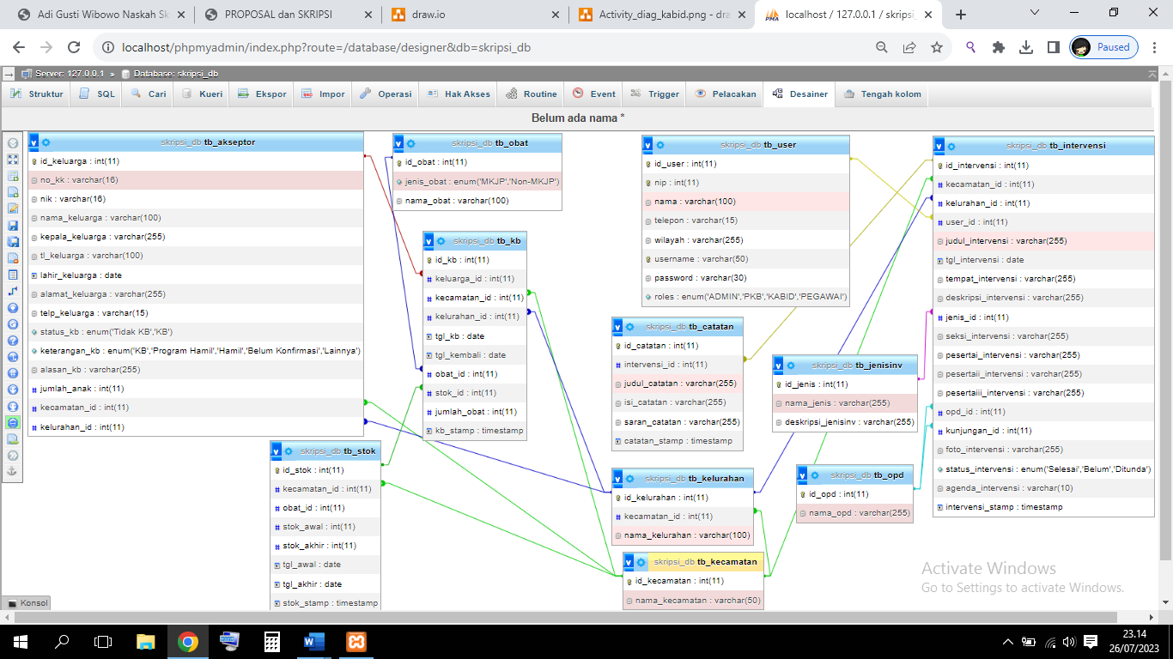

Gambar 3. Relasi Tabel

## Rancangan Antarmuka Masukan Sistem

1. Form Login

Rancangan Form login digunakan untuk awal mula user login untuk menjalankan sistem.

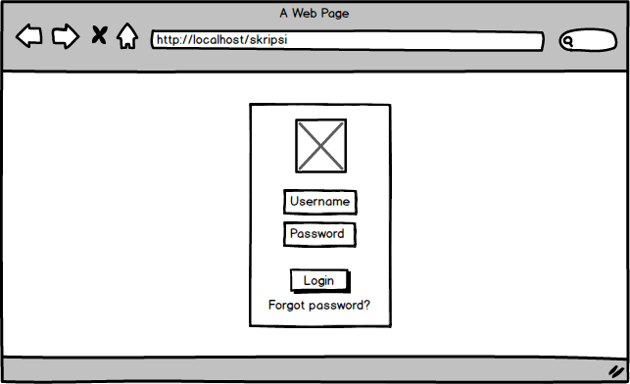

Gambar 3. Form Login

1. Form Dashboard

Rancangan Form Dashboard untuk tampilan awal setelah melewati tahap login.

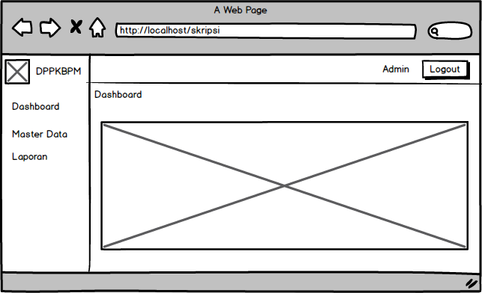

Gambar 3. Form Dashboard

1. Form Wilayah

Form Wilayah untuk awal mula dari pemilihan untuk membuat sebuah wilayah Kecamatan atau kelurahan baru yang belum ter-data pada sistem.

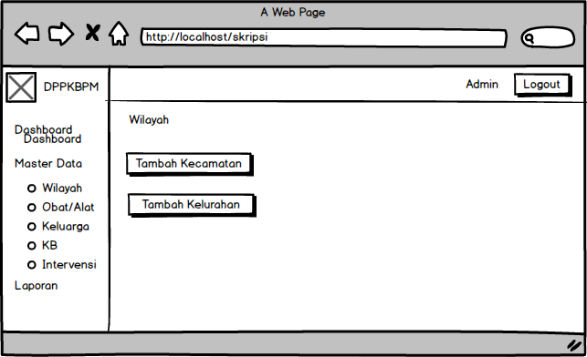

Gambar 3. Form Wilayah

1. Form Kecamatan

Form Kecamatan adalah untuk menampilkan semua kecamatan yang telah terdata di sistem.

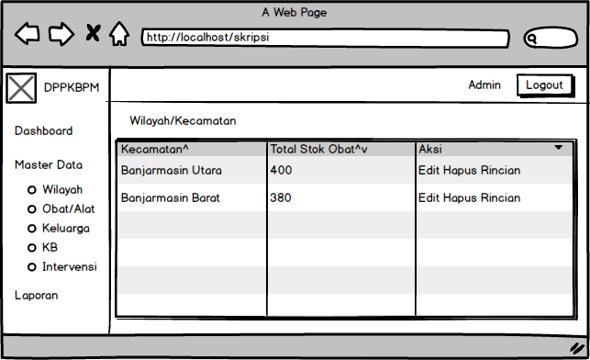

Gambar 3. Form Kecamatan

1. Form Input Kecamatan

Form Input Kecamatan digunakan untuk menambahkan kecamatan yang belum terdaftar di sistem.

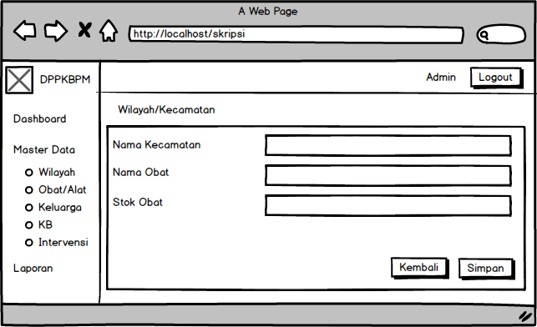

Gambar 3. Input Kecamatan

1. Form Kelurahan

Form Kelurahan adalah untuk menampilkan semua kelurahan yang telah terdata di sistem.

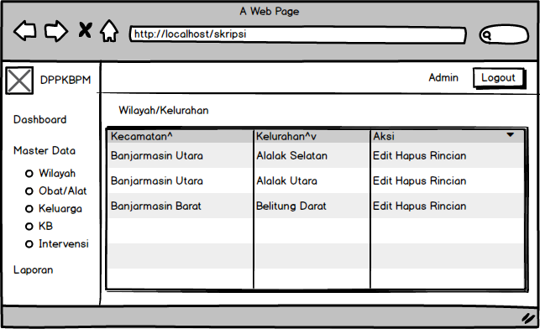

Gambar 3. Form Kelurahan

1. Form Input Kelurahan

Form Input Kecamatan digunakan untuk menambahkan kecamatan yang belum terdaftar di sistem.

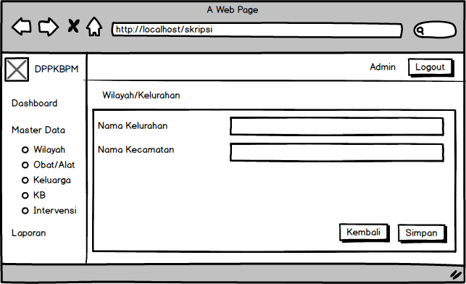

Gambar 3. Input Kelurahan

1. Form Obat/Alat KB

Form Obat/Alat KB adalah untuk menampilkan semua obat/alat KB yang telah terdata di sistem.

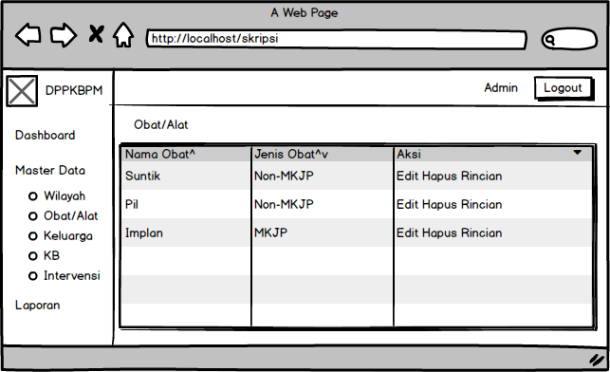

Gambar 3. Form Obat/Alat KB

1. Form Input Obat/Alat KB

Form Input Obat/Alat KB digunakan untuk menambahkan obat/alat KB yang belum terdaftar di sistem.

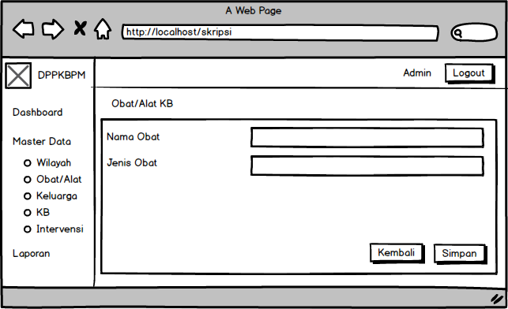

Gambar 3. Input Obat/Alat KB

1. Form Stok Obat

Form Akseptor adalah untuk menampilkan semua Akseptor yang telah terdata di sistem.

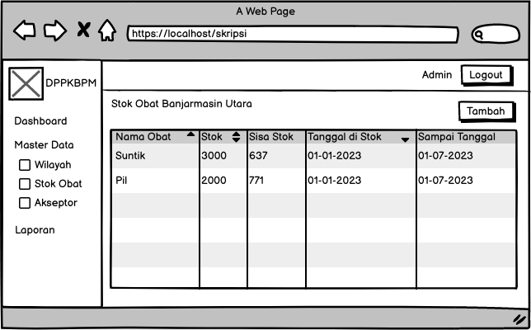

1. Form Input Stok

Form Input Stok digunakan untuk menambahkan stok obat kb per-kecamatan didalam sistem.

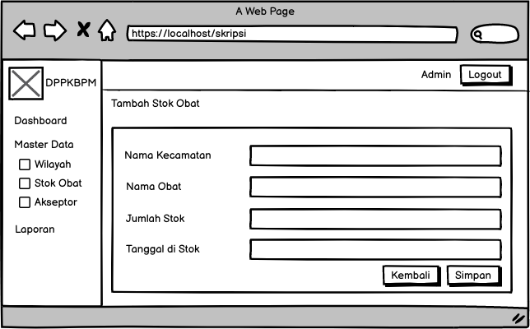

1. Form Akseptor

Form Akseptor adalah untuk menampilkan semua Akseptor yang telah terdata di sistem.

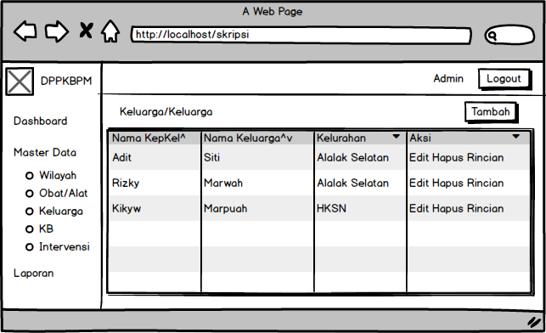

Gambar 3. Form Keluarga

1. Form Input Akseptor

Form Input Akseptor digunakan untuk menambahkan Akseptor yang belum terdaftar di sistem.

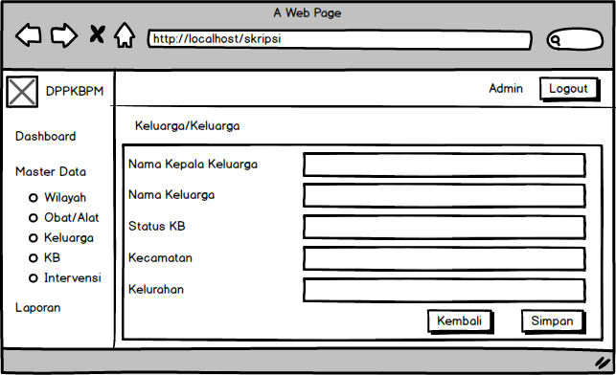

Gambar 3. Form Input Keluarga

1. Form KB

Form KB adalah untuk menampilkan semua keluarga yang mengikuti program KB dan telah terdata di sistem.

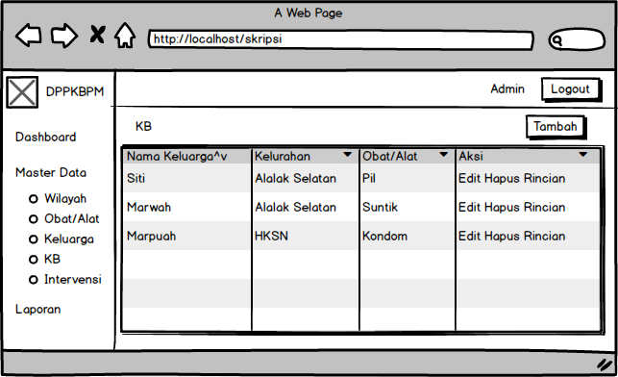

Gambar 3. Form KB

1. Form Input KB

Form Input KB digunakan untuk menambahkan keluarga yang mengikuti program KB dan belum terdaftar di sistem.

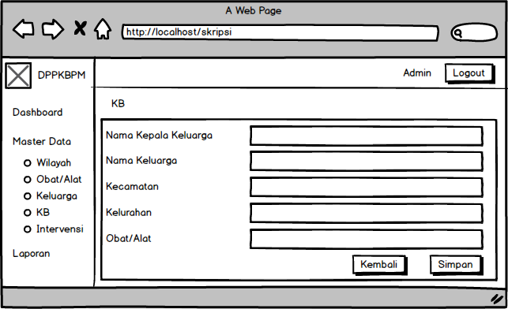

Gambar 3. Form Input KB

1. Form OPD

Form OPD untuk menampilkan semua OPD yang telah diinput di sistem dan akan digunakan untuk Intervensi.

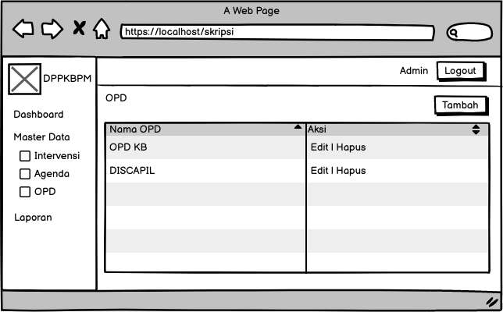

1. Form Input OPD

Form OPD digunakan untuk menambahkan OPD atau Instansi yang baru dan belum terdaftar di sistem.

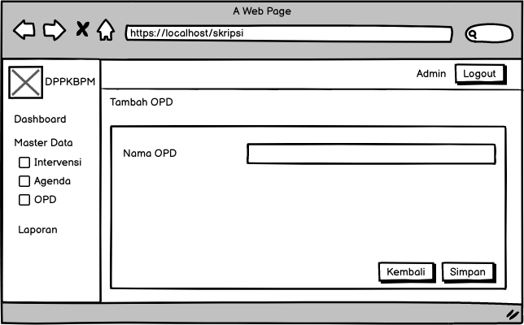

1. Form Agenda

Form Agenda adalah untuk menampilkan semua agenda yang telah direncanakan dan akan disimpan didalam sistem.

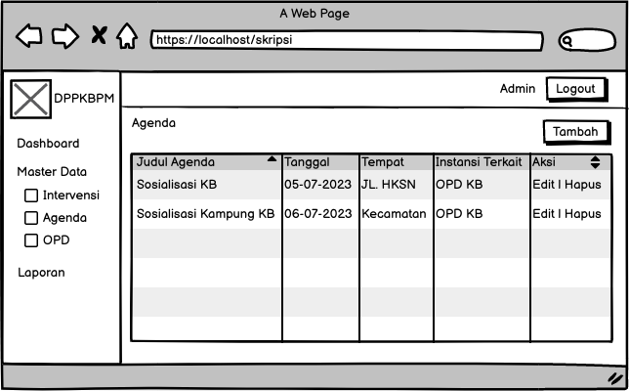

1. Form Input Agenda

Form Input Intervensi digunakan untuk menambahkan intervensi yang belum terdaftar di sistem.

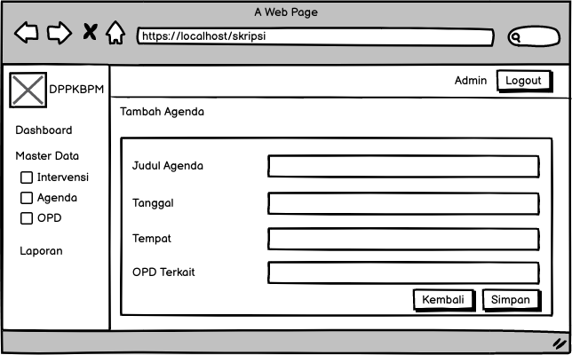

1. Form Catatan

Form Catatan adalah untuk menampilkan catatan yang ditinggalkan oleh Pokja KB (PKB), jika ada sesuatu kendala dalam intervensi.

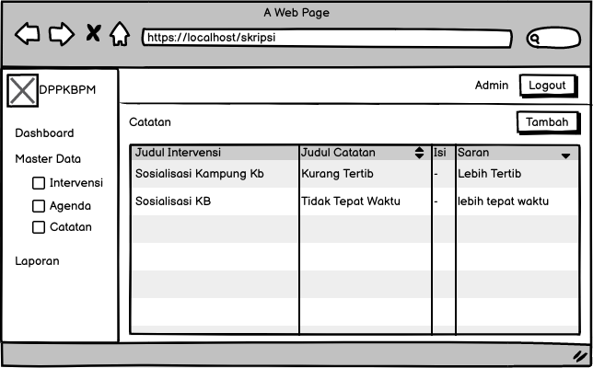

1. Form Tambah Catatan

Form Tambah Catatan untuk membuat catatan jika ada kendala pada intervensi, dan tambah catatan hanya bisa di isi oleh PKB.

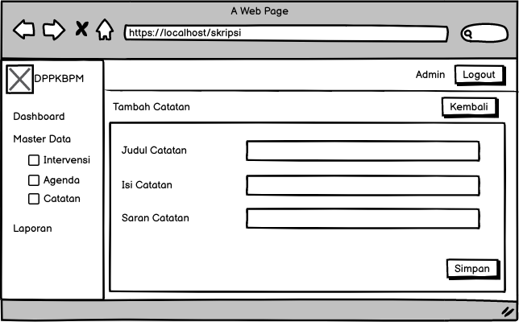

1. Form Intervensi

Form Intervensi adalah untuk menampilkan semua intervensi yang telah terdata disistem.

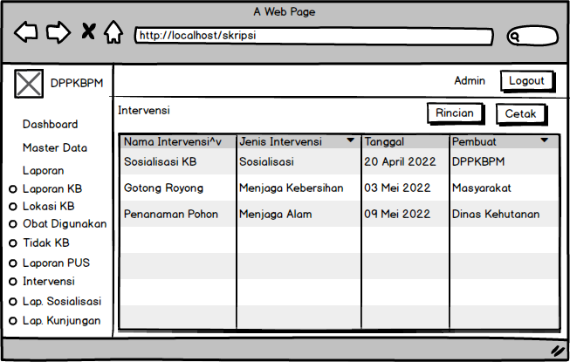

Gambar 3. Form Intervensi

1. Form Input Intervensi

Form Input Intervensi digunakan untuk menambahkan intervensi yang belum terdaftar di sistem.

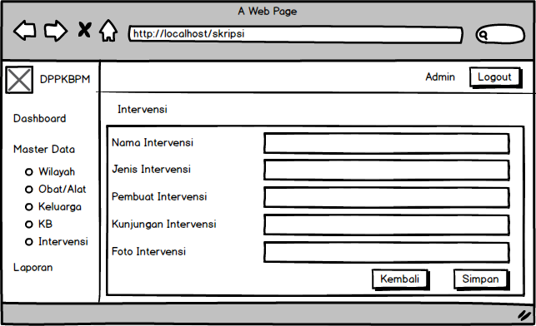

Gambar 3. Form Input Intervensi

## Rancangan Antarmuka Keluaran Sistem

1. Laporan KB

Laporan KB digunakan untuk menampilkan laporan atau hasil orang yang telah ber-KB.

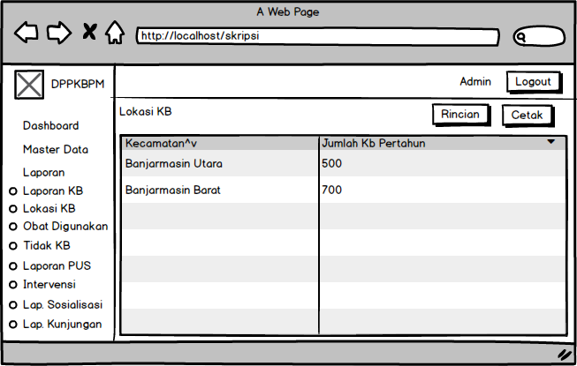

Gambar 3. Laporan KB

1. Laporan Alat/Obat KB yang digunakan

Laporan Alat/Obat KB yang digunakan adalah untuk melihat laporan jumlah obat yang telah dipakai atau di keluarkan.

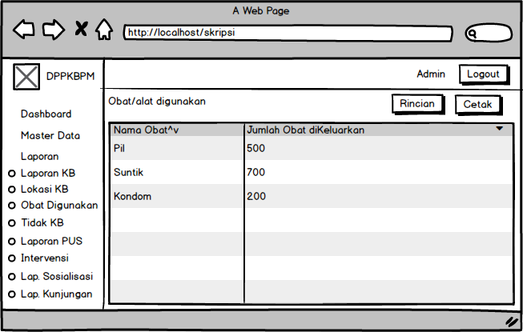

Gambar 3. Laporan Alat/Obat KB yang digunakan

1. Laporan Lokasi KB

Laporan Lokasi KB adalah laporan untuk melihat lokasi program kb dalam 1 tahun terakhir.



Gambar 3. Laporan Lokasi KB

1. Laporan Tidak KB

Laporan Tidak KB digunakan untuk laporan data keluarga yang tidak ber-KB beserta alasannya.

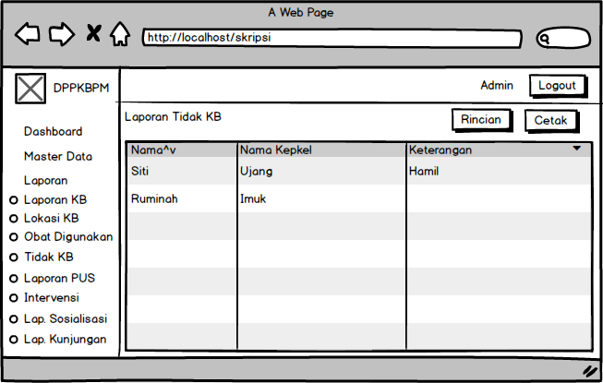

Gambar 3. Laporan Tidak KB

1. Laporan PUS

Laporan PUS (Pasangan Usia Subur) adalah untuk melihat laporan data PUS yang berada di kecamatan.

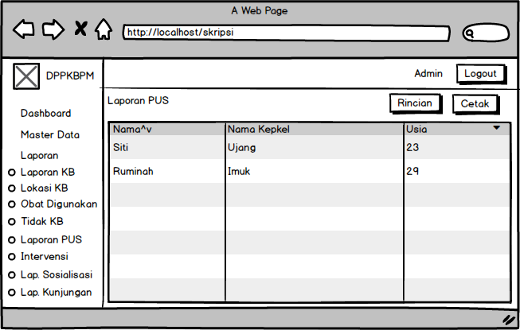

Gambar 3. Laporan PUS

1. Laporan Intervensi Kampung KB

Laporan Intervensi Kampung KB digunakan untuk laporan intervensi atau kegiatan Kampung KB



Gambar 3. Laporan Intervensi Kampung KB

1. Laporan Agenda Sosialisasi

Laporan Agenda Sosialisasi adalah laporan intervensi yang dilakukan oleh instansi terkait.

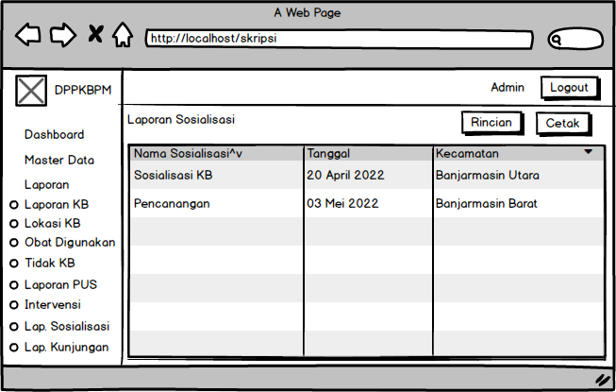

Gambar 3. Laporan Sosialisasi

1. Laporan Kunjungan

Laporan Kunjungan Adalah laporan yang ditujukan untuk data kunjungan instansi terkait yang berkunjung ketika intervemsi di lakukan di Kampung KB.

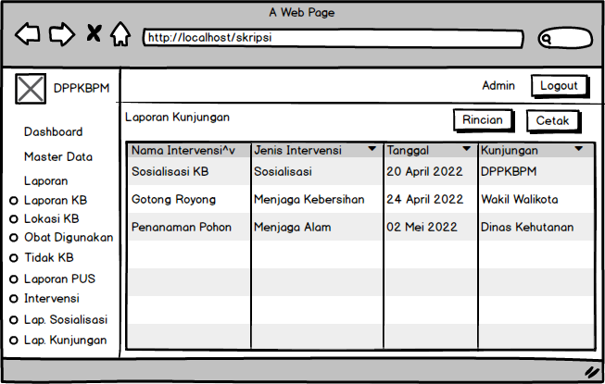

Gambar 3. Laporan Kunjungan

# IMPLEMENTASI DAN PENGUJIAN

## Spesifikasi Sistem

Dalam penggunaan Aplikasi Sistem Informasi Pengelolaan Data Kampung KB Pada Dinas Pengendalian Penduduk Keluarga Berencana Dan Pemberdayaan Masyarakat ini membutuhkan spesifikasi perangkat minimal. Spesifikasi tersebut terbagi menjadi dua yaitu perangkat keras *(hardware)* dan perangkat lunak *(software)*.

### Spesifikasi Perangkat Lunak

Perangkat lunak *(software)* untuk komputer yang direkomendasikan untuk pengembangan aplikasi ini adalah sebagai berikut:

1. Sistem operasi Windows 7 atau lebih
2. Peramban Web yang sudah mendukung HTML 5 *(web browser)*.
3. Visual Studio Code
4. XAMPP versi 3.3.0 mendukung PHP 8.1
5. Microsoft Office 2018

### Spesifikasi Perangkat Keras

Spesifikasi perangkat keras *(hardware)* untuk komputer pengembangan sistem atau aplikasi ini adalah sebagai berikut:

1. Processor 2.0Ghz
2. Memory RAM 2 GB
3. Storage 500 GB
4. Monitor 12 inci
5. Keyboard dan mouse
6. Router Wi-Fi

## Langkah-langkah Pembuatan Sistem

Mengacu pada metode pengembangan sistem pada aplikasi ini, akan menggunakan beberapa metode seperti analisis kebutuhan, desain, pengkodean, pengujian dan pemeliharaan.

### Analisis Kebutuhan

Proses analisis kebutuhan dilakukan secara intensif untuk menspesifikasikan kebutuhan perangkat lunak yang dibutuhkan. Proses analisis kebutuhan ini dilakukan dengan cara melakukan observasi dan wawancara secara langsung pada pegawai Dinas Pengendalian Penduduk Keluarga Berencana dan Pemberdayaan Masyarakat Kota Banjarmasin.

### Desain

Pada tahap desain dilakukan proses perancangan model sistem dengan menggunakan Unified Modeling Language (UML). Pada UML menggunakan Use Diagram, Activity Diagram, Sequence Diagram dan Class Diagram. Kemudian dilakukan perancangan basis data dan relasi tabel untuk pengelolaan data pada aplikasi. Setelah rancangan model dan basis data selesai dibuat, maka rancangan awal antarmuka masukan dan antarmuka keluaran sistem dibuat, sehingga tampilan aplikasi yang akan dibuat secara garis besar sudah terlihat.

### Pengkodean

Pengkodean adalah tahap implementasi dari desain yang telah dibuat sebelumnya. Aplikasi ini dibuat dengan bahasa pemrograman PHP dan bagian tampilan menggunakan *bootstrap*. Untuk pengelolaan dan penyimpanan data pada aplikasi ini menggunakan MySQL sebagai basis data. Selain itu terdapat perangkat lunak pendukung dalam proses pembuatan program ini yaitu XAMPP sebagai *web server*, *Mozilla Firefox* dan *Google Chrome* sebagai browser. Dan menggunakan *Visual Studio Code* sebagai teks editor.

### Pengujian

Pada tahap ini dilakukan pengujian terhadap aplikasi yang sudah dibuat untuk mengetahui kesalahan atau ketidaksesuaian terhadap proses maupun tampilan. Pengujian pada aplikasi ini berfokus pada pengujian fungsionalitas aplikasi.

### Pemeliharaan

Sebelum aplikasi selesai dilakukan pemeliharaan terlebih dahulu dengan cara cek berkala pada beberapa hari sekali, guna melakukan cek berkala agar aplikasi tetap berjalan dengan baik dan optimal.

## Hasil Tampilan Aplikasi

### Tampilan Antarmuka Masukan Sistem

1. Form Login

Halaman login akanmemberikan hak akses kepada pengguna untuk masuk kedalam sistem yang terhubung dengan database dengan mengklik tombol “Login”.

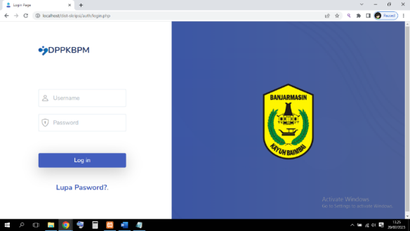

1. Dashboard

Tampilan Halaman Dashboard adalah tampilan yang berisi informasi data yang ada pada Aplikasi Absensi PKL DPPKBPM. Pada Tampilan ini terdapat halaman yang menghubungkan dengan halaman lainnya, dengan memilih menu agar masuk kedalam halaman yang ingin dituju.

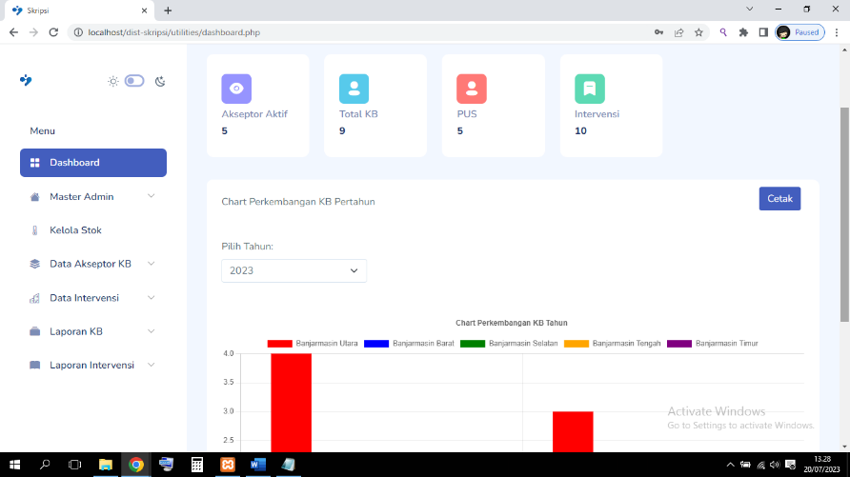

1. Master Kecamatan

Master Kecamatan adalah tampilan yang berisi tentang data kecamtan yang di tambah, lalu di tampilkan di halaman ini.

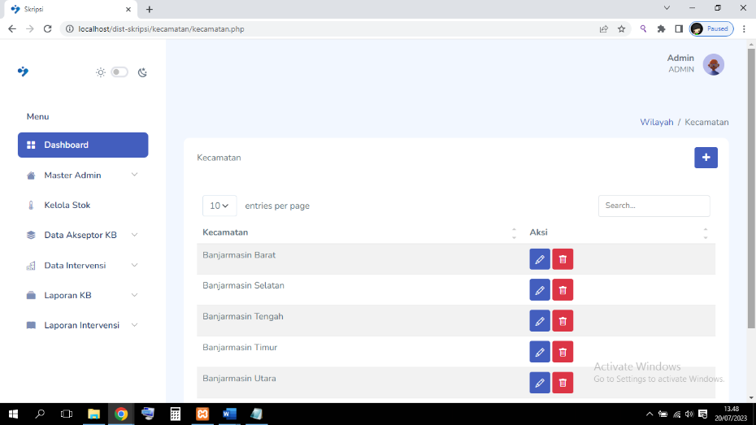

1. Tambah Kecamatan

Form Tambah Kecamatan digunakan untuk menambah kecamatan jika tidak terdaftar pada aplikasi.

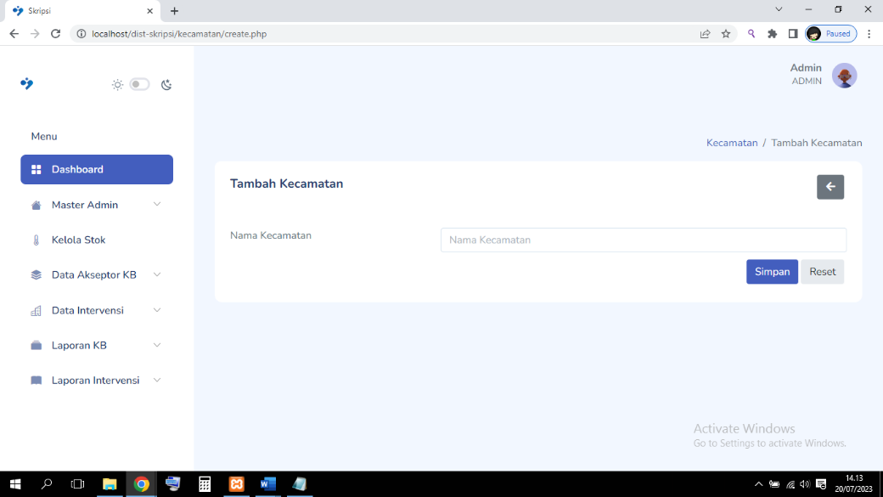

1. Master Kelurahan

Master Kelurahan adalah tampilan yang berisi data kelurahan yang ada di banjarmasin, dan di tampilkan di halaman ini.

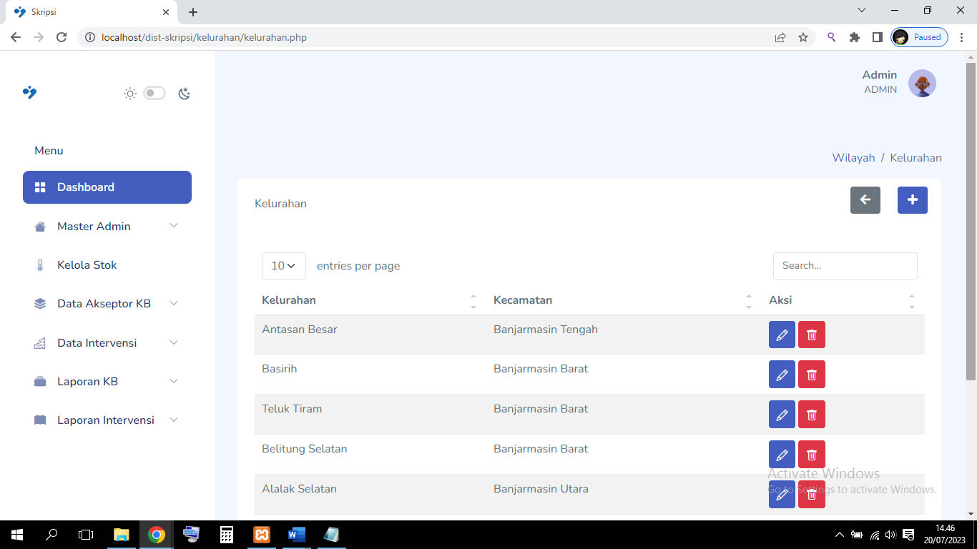

1. Tambah Kelurahan

Form Tambah Kelurahan digunakan untuk menambah kelurahan jika tidak terdaftar pada aplikasi.

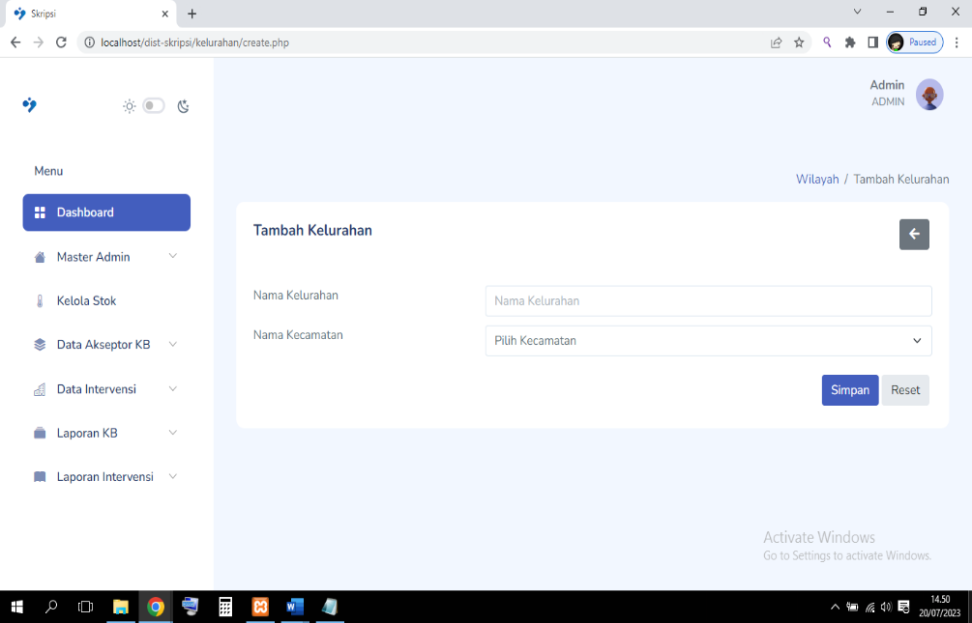

.

1. Master Jenis Obat

Master Jenis Obat adalah tampilan yang berisi tentang data jenis obat yang di tambah, lalu di tampilkan di halaman ini.

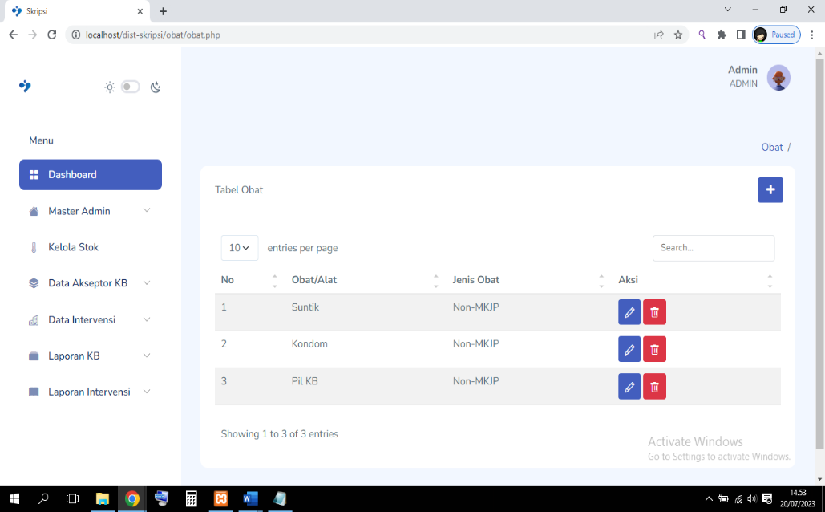

1. Tambah Jenis Obat

Form Tambah Jenis Obat digunakan untuk menambah jenis obat jika tidak terdaftar pada aplikasi.

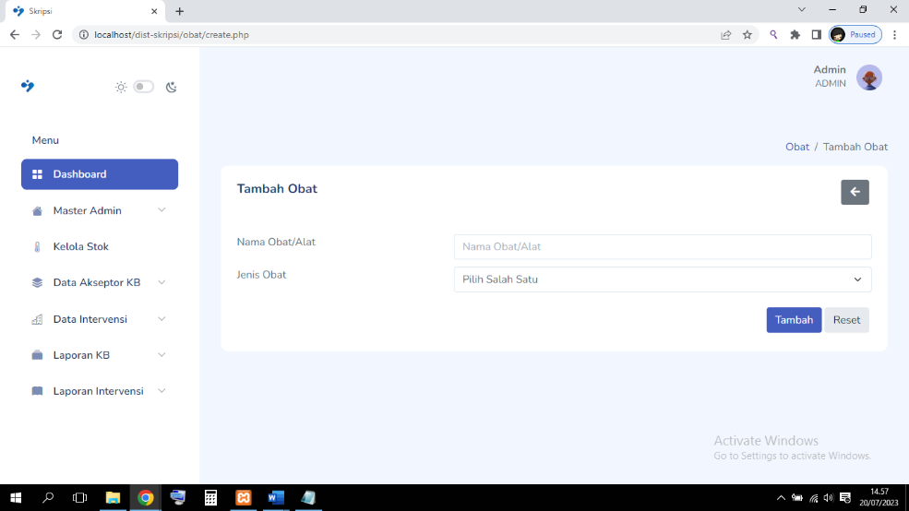

1. Master Stok Obat

Master Stok Obat adalah tampilan yang berisi tentang data stok obat per-tahun yang ada di masing-masing kecamatan.

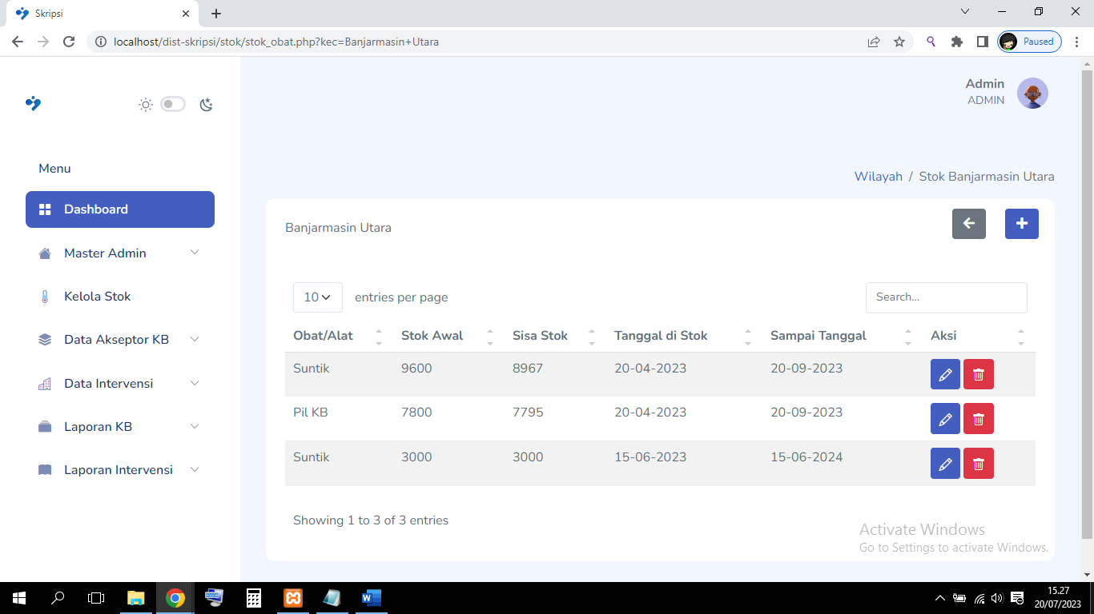

1. Tambah Stok Obat

Form Tambah Stok Obat digunakan untuk menambah stok obat baru atau menambah stok yang sudah lewat dari batas waktu yang ditentukan pada aplikasi.

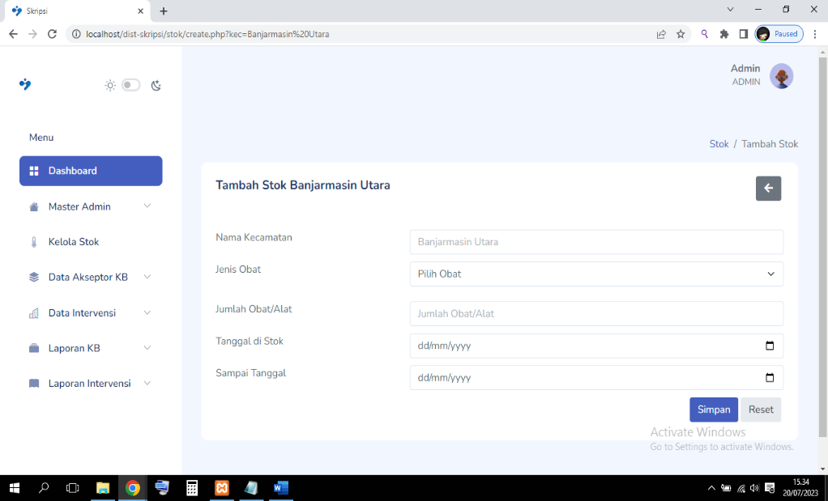

1. Master Akseptor KB

Master Akseptor KB adalah tampilan yang berisi data dari akseptor atau orang yang melakukan program kb pada kelurahan tertentu, di tampilkan di halaman ini.

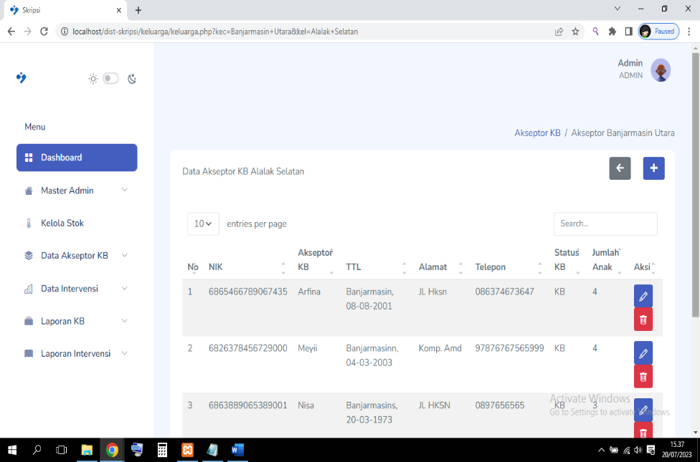

1. Tambah Akseptor KB

Form Tambah Akseptor KB digunakan untuk menambah akseptor atau orang yang melakukan program kb jika tidak terdaftar pada aplikasi.

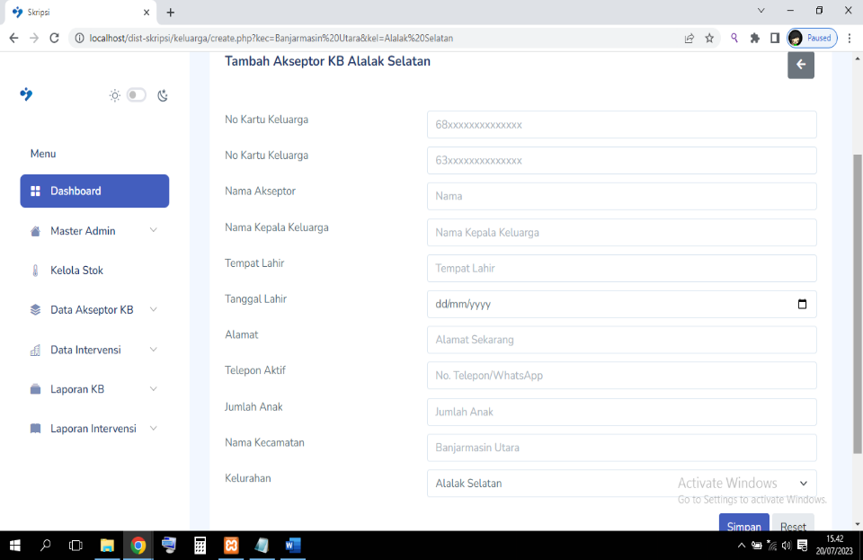

1. Master Catatan KB

Master Catatan KB adalah tampilan yang berisi seluruh data catatan kb yang ada di banjarmasin, dan di tampilkan di halaman ini.

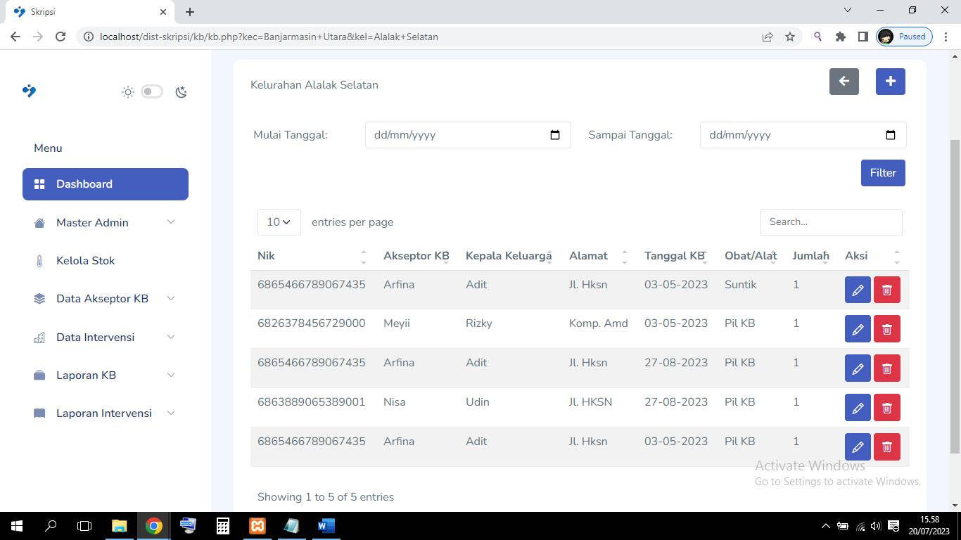

1. Tambah KB

Form Tambah KB digunakan untuk menambah aktivitas program kb pada saat ada acara program kb di kecamatan tertentu.

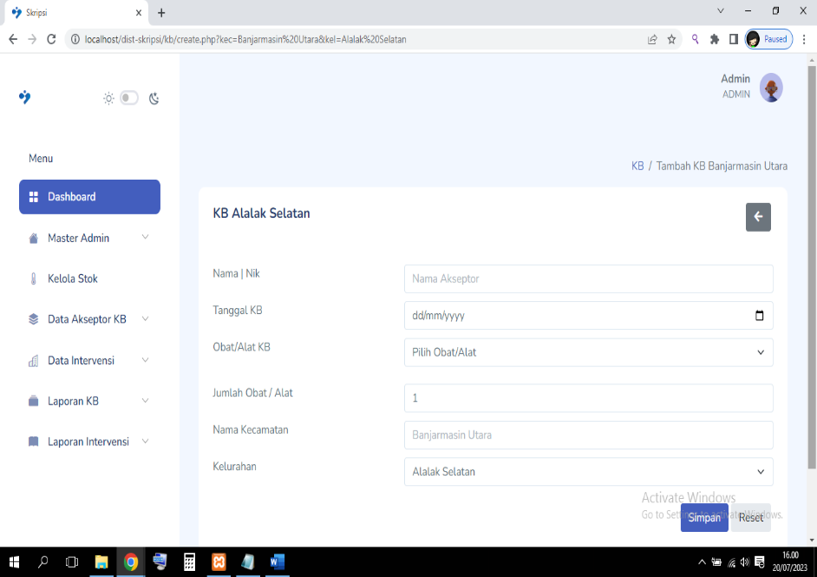

1. Master Tidak KB

Master Tidak KB adalah tampilan yang berisi data akseptor yang tidak melakukan program kb yang ada di kelurahan tertentu, dan di tampilkan di halaman ini.

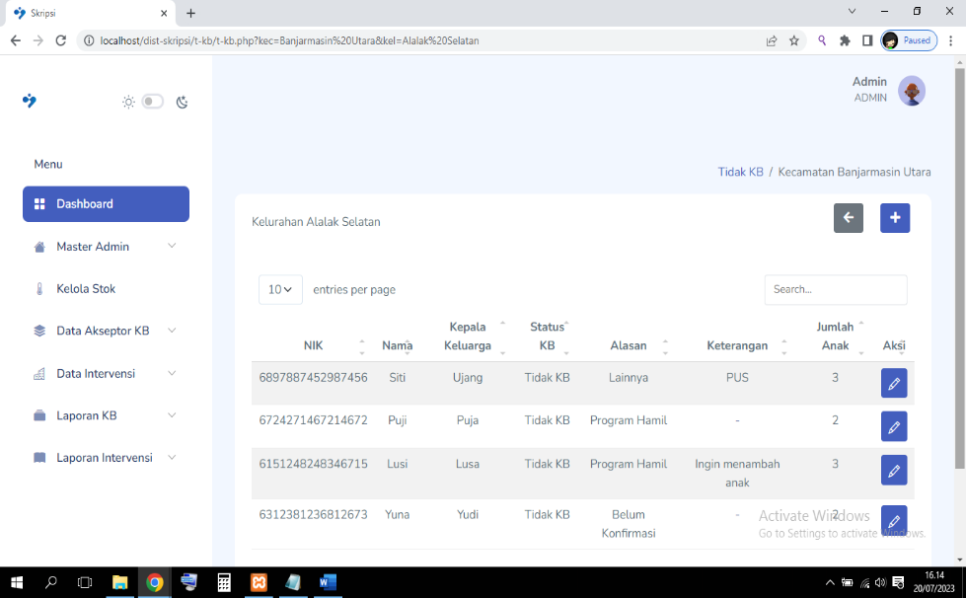

1. Tambah Tidak KB

Form Tambah Tidak KB digunakan untuk menambah jika ada akseptor yang tidak menggunakan atau berhenti dari program kb.

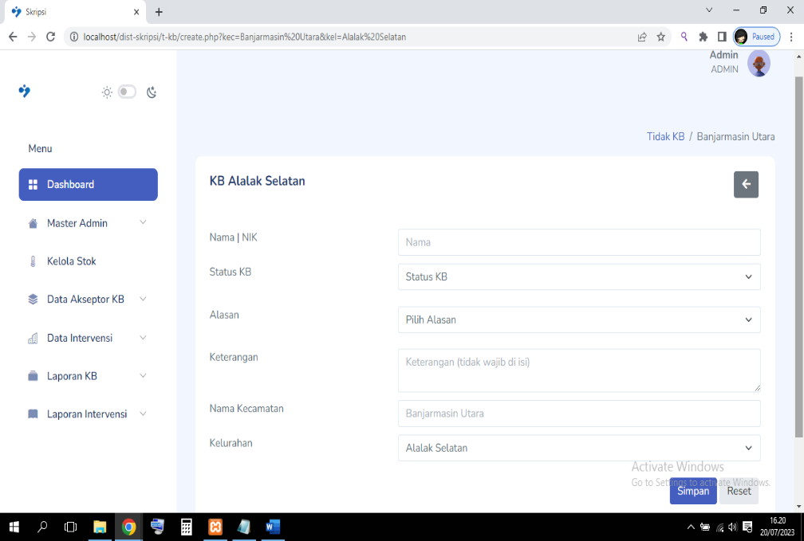

1. Master Jenis Intervensi

Master Jenis Intervensi adalah tampilan yang berisi data jenis-jenis intervensi, dan di tampilkan di halaman ini.

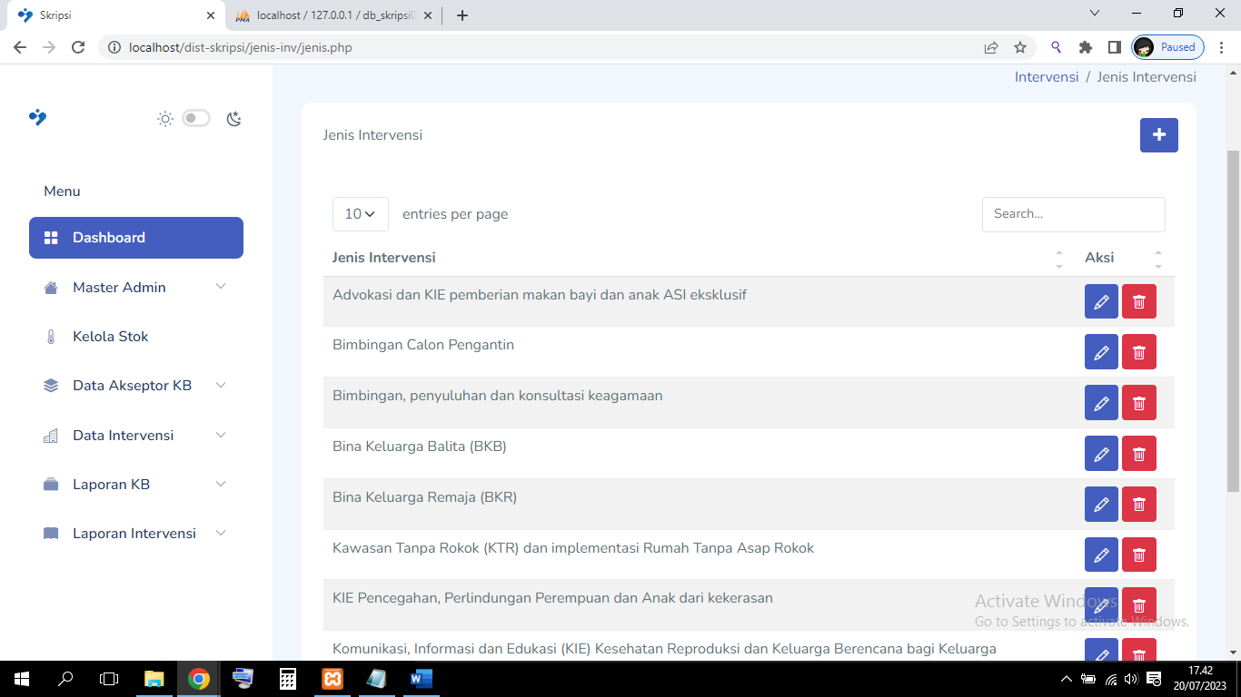

1. Tambah Jenis Intervensi

Form Tambah Jenis Intervensi digunakan untuk menambah Jenis Intervensi jika tidak terdaftar pada aplikasi.

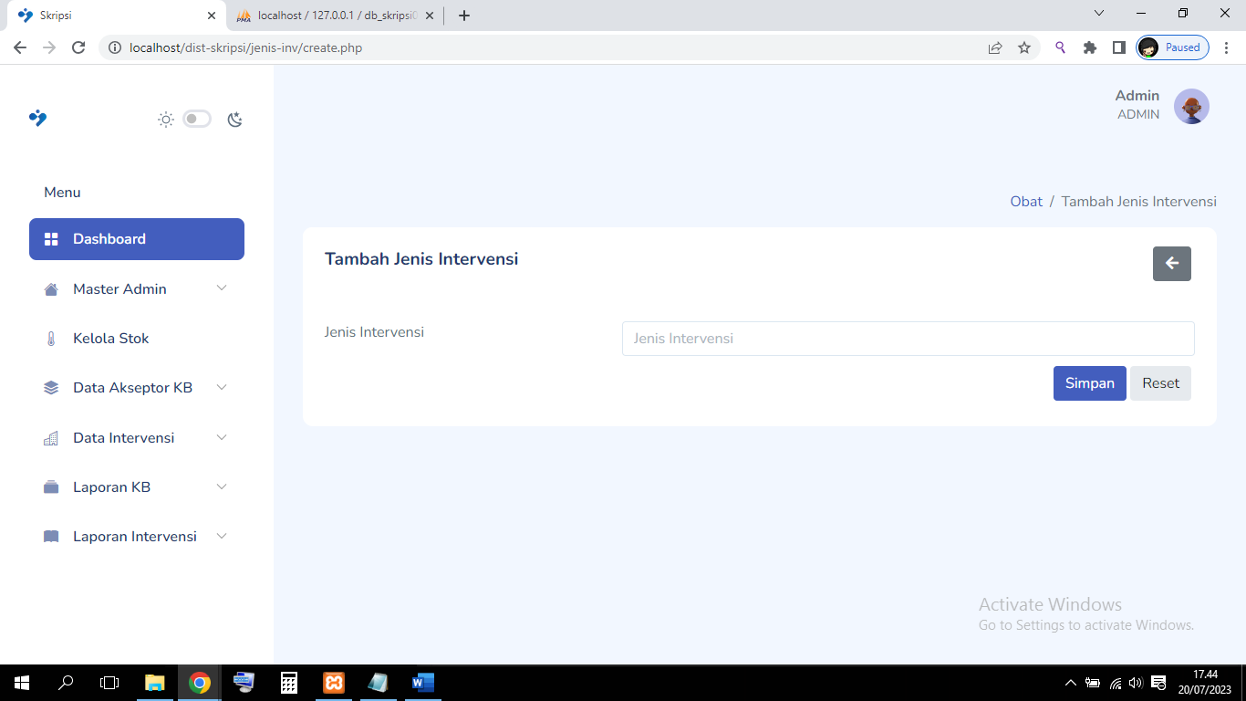

1. Master OPD

Master OPD adalah tampilan yang berisi data OPD yang ada di banjarmasin, dan di tampilkan di halaman ini.

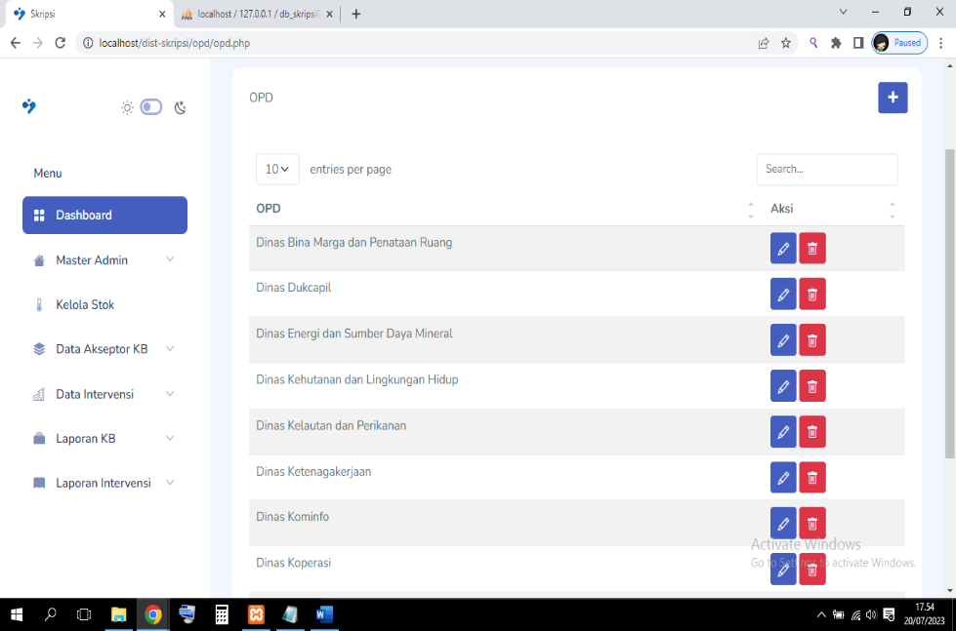

1. Tambah OPD

Form Tambah OPD digunakan untuk menambah opd atau instansi jika tidak terdaftar pada aplikasi.

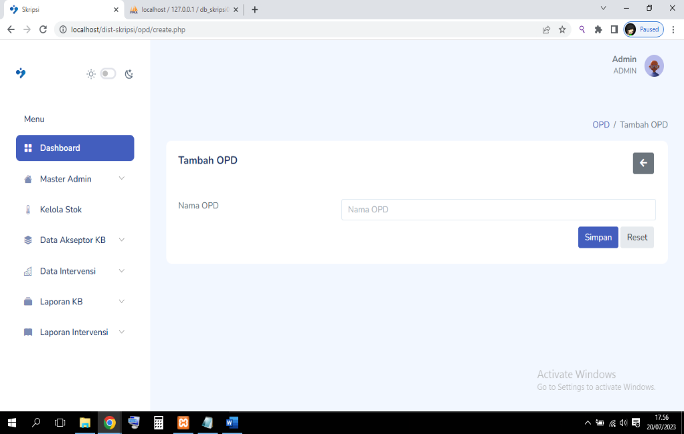

1. Master Agenda Intervensi

Master Agenda Intervensi adalah tampilan yang berisi data agenda sosialisasi yang akan dilaksanakan , dan di tampilkan di halaman ini.

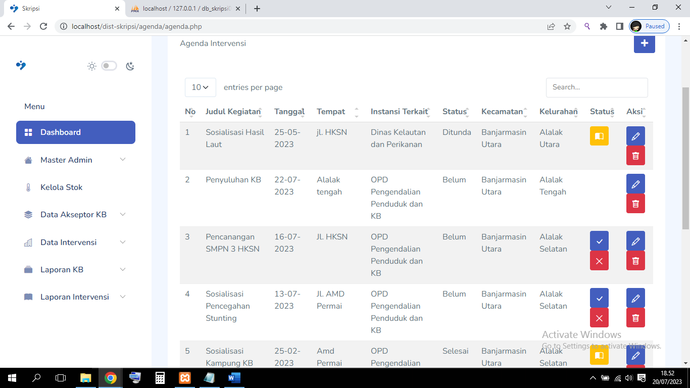

1. Tambah Agenda

Form Tambah Agenda digunakan untuk menambah agenda sosialisasi yang akan di tentukan oleh dinas terkait.

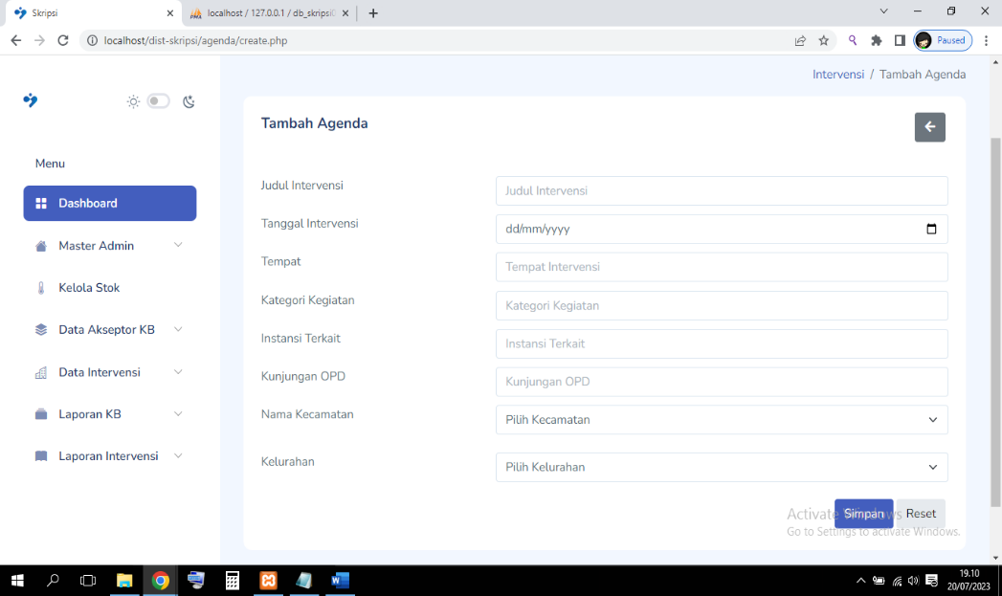

1. Master Catatan

Master Catatan adalah tampilan yang berisi catatan yang telah di isi oleh Pokja KB (PKB). Catatan biasanya diisi ketika ada beberapa kendala dalam suatu acara sosialisasi.

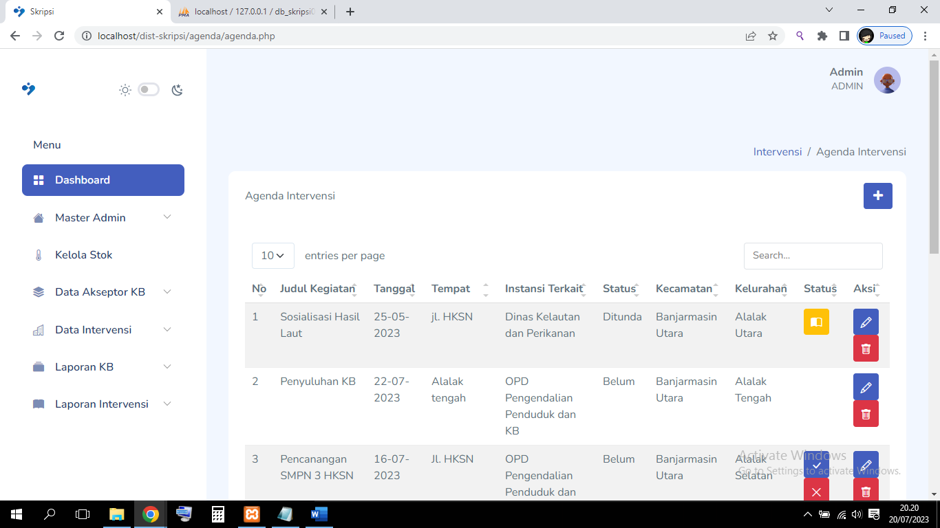

1. Tambah Catatan

Form Tambah Catatan digunakan untuk menambah catatan, namun catatan ini hanya bisa ditambah jika agenda sosialisasi telah selesai.

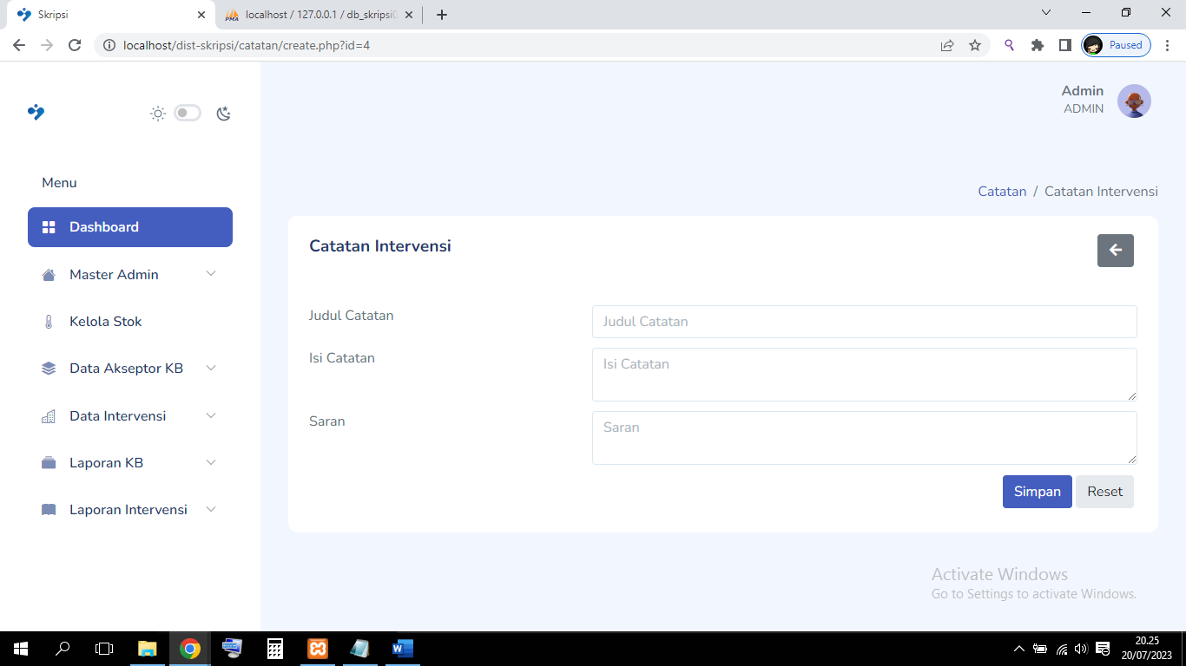

1. Master Intervensi

Master Intervensi adalah tampilan berisi data kegiatan di Kampung KB yang diinputkan oleh Pokja KB, dan di tampilkan di halaman ini.

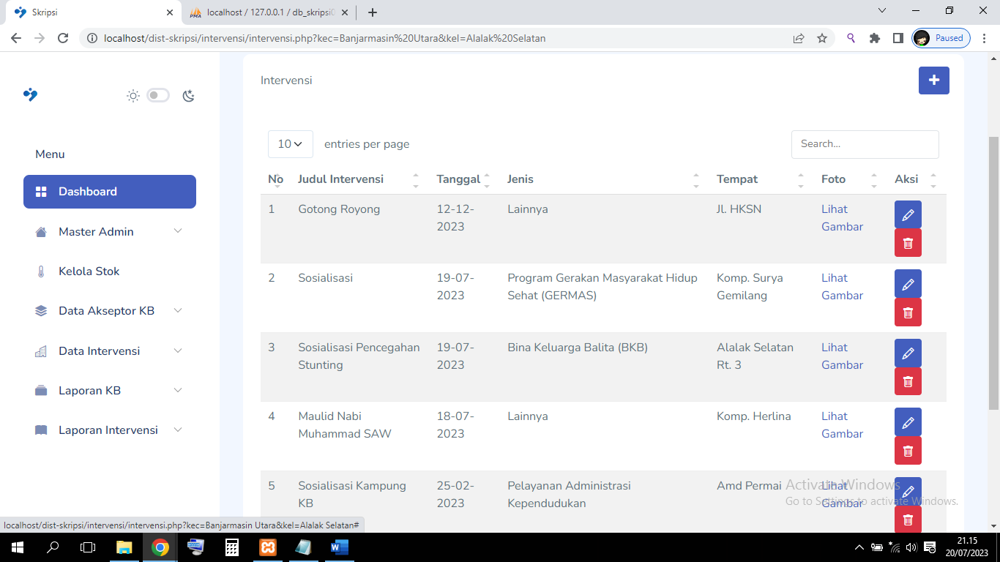

1. Tambah Intervensi

Form Tambah Intervensi digunakan untuk menambah intervensi atau kegiatan yang di lakukan oleh warga kampung kb, dan akan di input oleh Pokja KB.

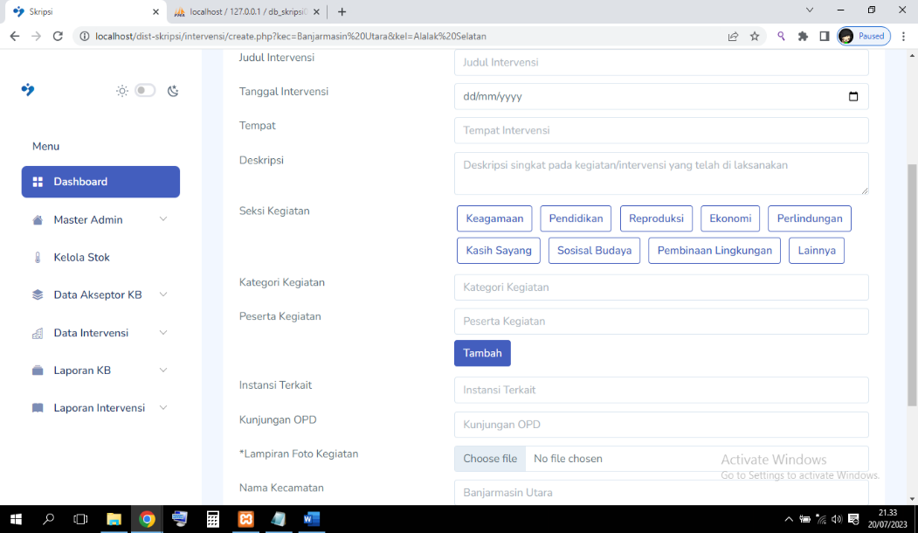

1. Form Lupa Password

Form Lupa Password digunakan untuk ketika user lupa password, lalu akan mengirimkan nip dan password akan di reset oleh admin.

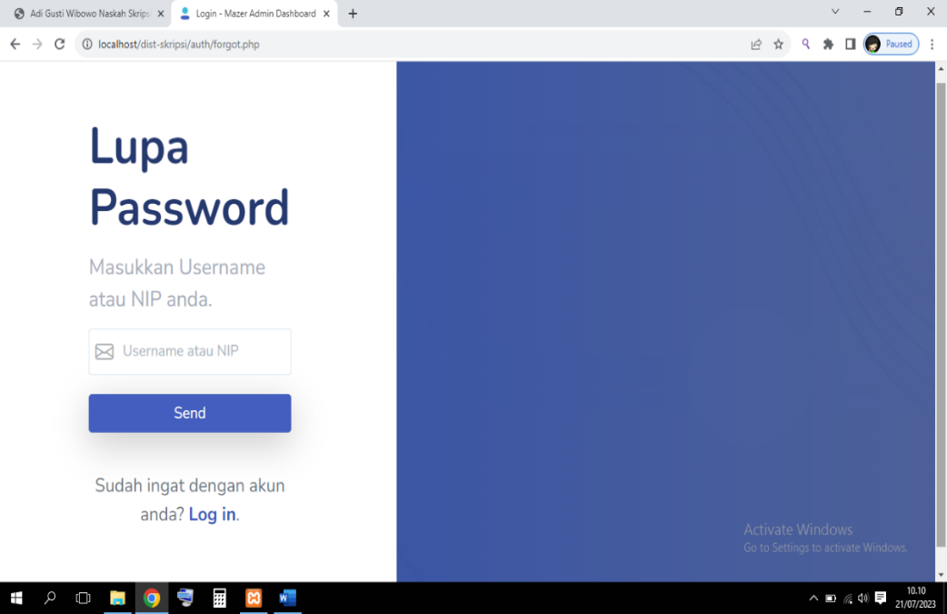

### Tampilan Antarmuka Keluaran Sistem

1. Laporan KB

Laporan KB berisi tentang rekap data dari akseptor yang melakukan program kb. Laporan KB juga bisa di ekspor dalam bentuk grafik, csv dan excel.

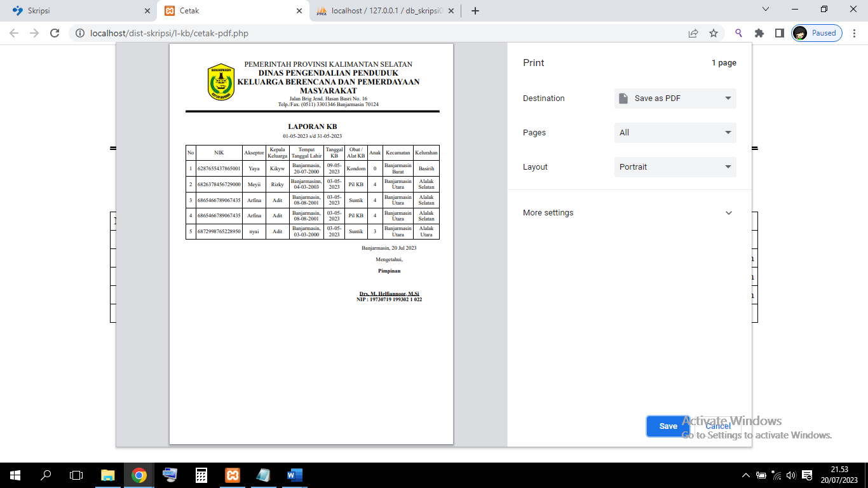

1. Laporan Tidak KB

Laporan Tidak KB berisi tentang rekap data dari akseptor yang melapor sedang tidak melakukan program kb. Laporan Tidak KB juga bisa di ekspor dalam bentuk csv dan excel.

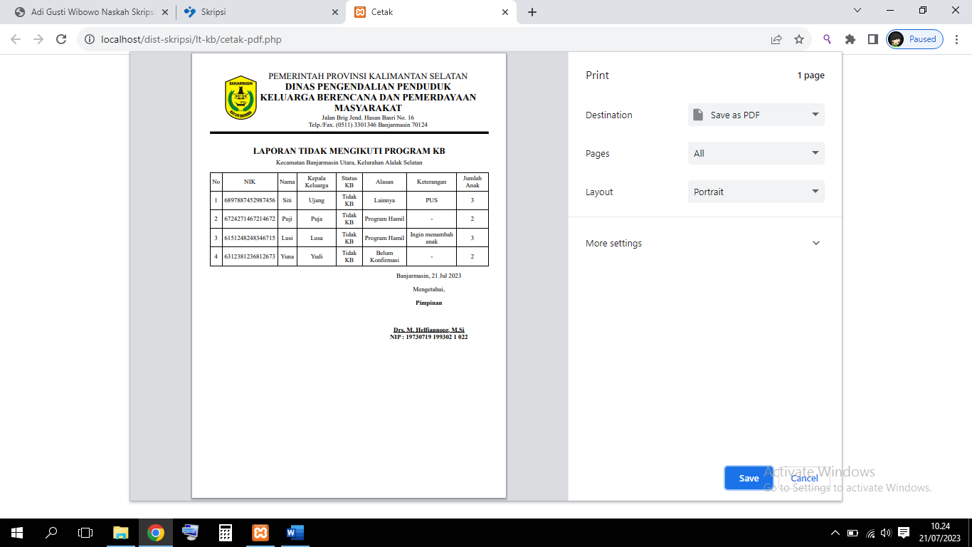

1. Laporan Obat Keluar

Laporan Obat Keluar berisi tentang rekap data dari stok obat yang telah digunakan atau sisa stok dari program kb bulanan pada masing-masing kecamatan. Laporan Obat Keluar juga bisa di ekspor dalam bentuk csv dan excel..

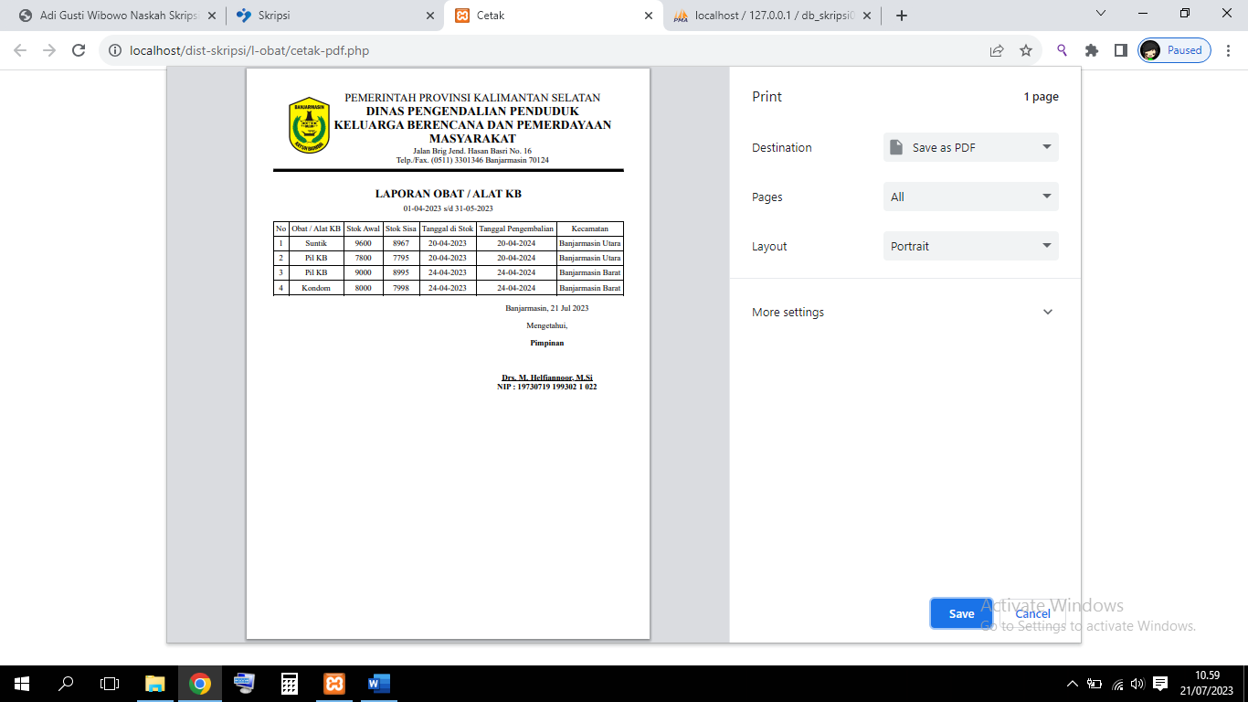

1. Laporan Lokasi KB

Laporan Lokasi KB berisi tentang rekap data dari lokasi kb yang telah dilaksanakan setiap bulannya.

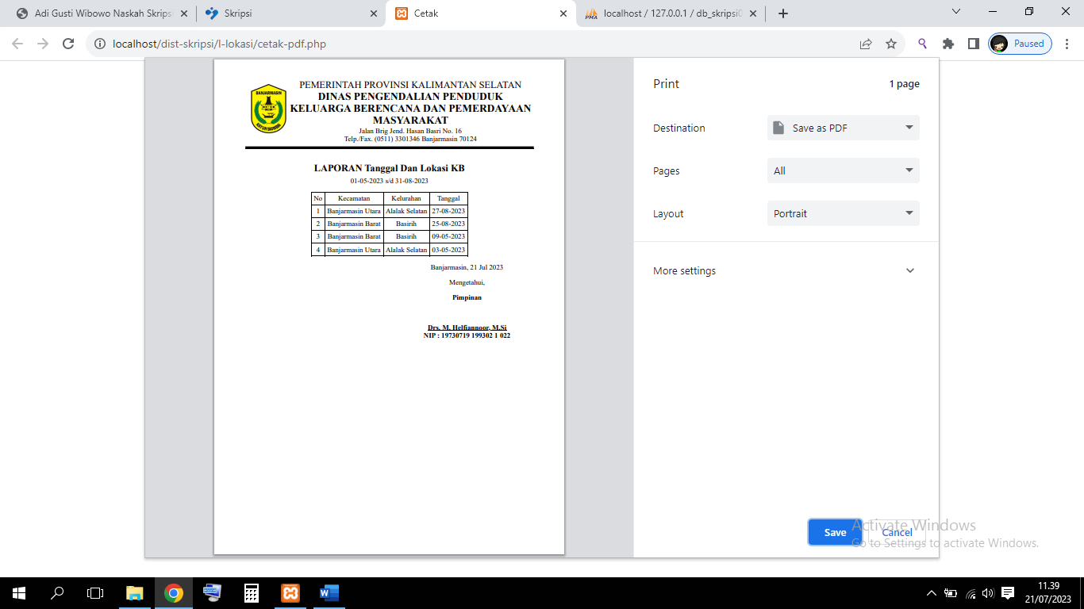

1. Laporan PUS

Laporan PUS berisi tentang rekap data dari pasangan usia subur yang terdaftar pada kampung kb. Laporan PUS juga bisa di ekspor dalam bentuk grafik, csv dan excel.

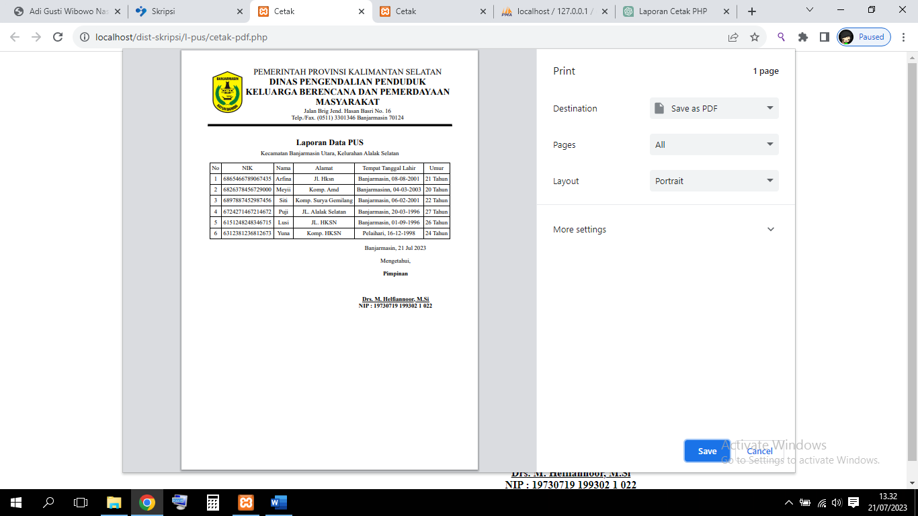

1. Laporan Intervensi

Laporan Intervensi berisi tentang rekap data kegiatan yang telah dilaksanakan oleh kampung kb. Laporan Intervensi juga bisa di ekspor dalam bentuk csv dan excel.

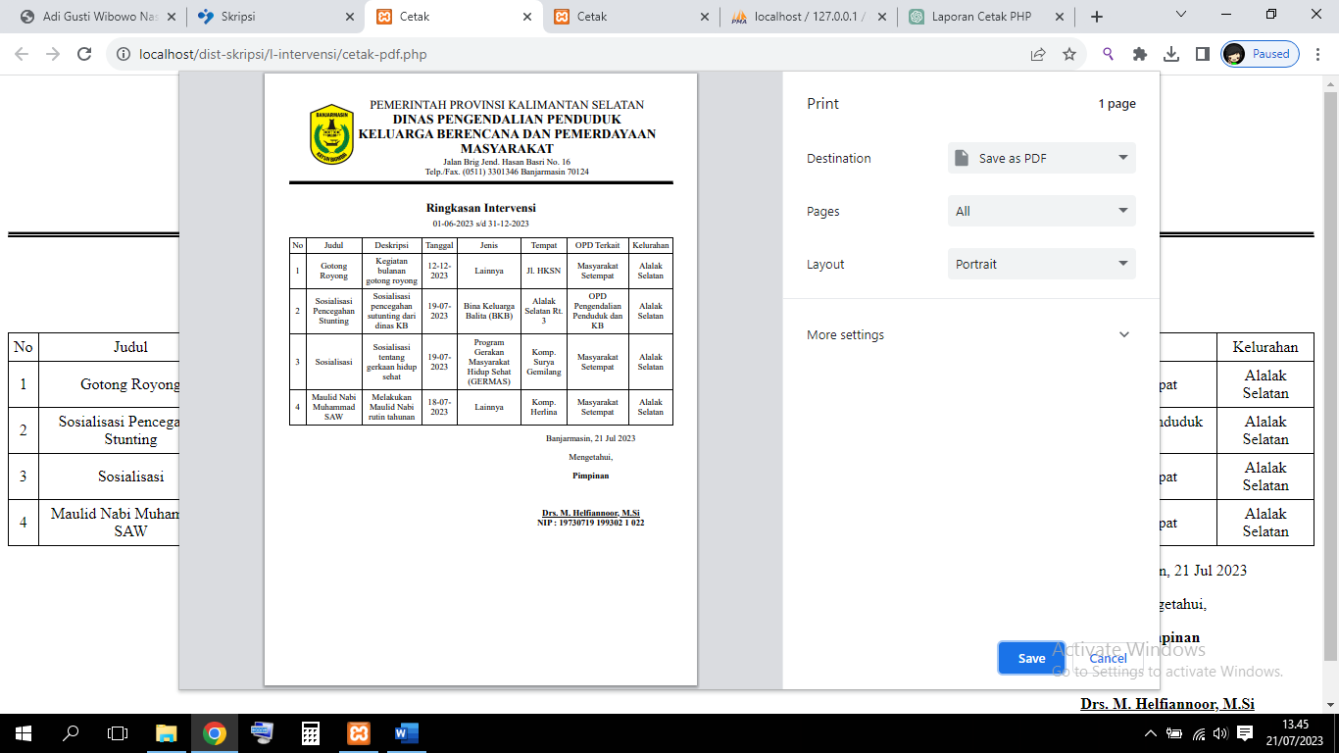

1. Laporan Sosialisasi

Laporan Sosialisasi berisi tentang rekap data Sosialisasi yang telah dilaksanakan oleh Dinas yang berkolaborasi dengan Dinas Pengendalian Penduduk Keluarga Berencana dan Pemberdayaan Masyarakat Kota Banjarmasin. Laporan sosialisasi juga bisa di ekspor dalam bentuk csv dan excel.

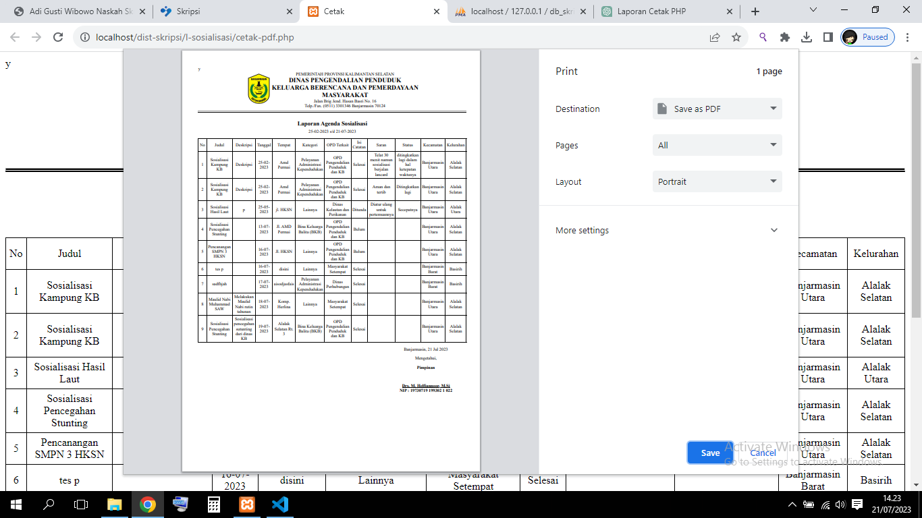

1. Laporan Kunjungan

Laporan Kunjungan berisi tentang rekap data kunjungan dari intervensi yang di kunjungi oleh instansi tertentu.

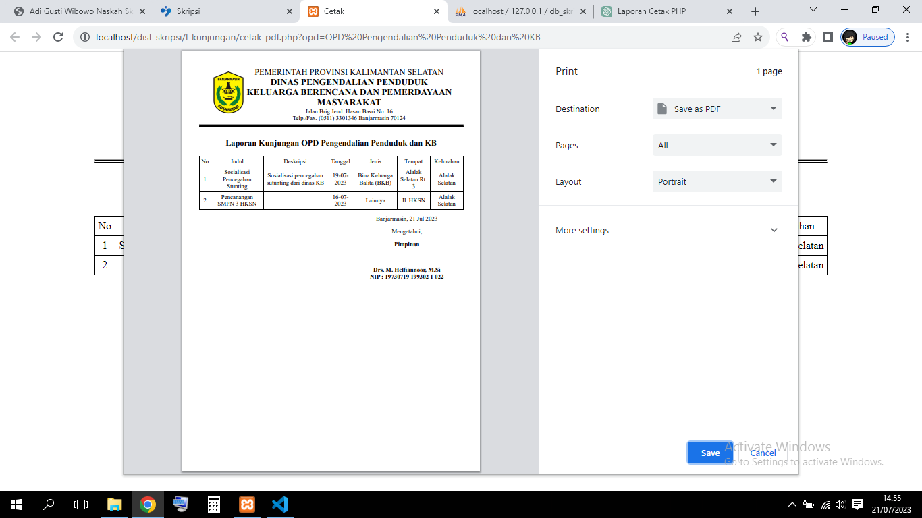

## Pengujian

Pengujian merupakan bagian yang penting dalam tahapan pembangunan perangkat lunak. Pengujian dilakukan untuk memastikan sistem yang dibangun telah sesuai dengan apa yang telah direncanakan sebelumnya dan mengetahui kesalahan atau kekurangan dari sistem yang dibangun. Salah satu metode dalam pengujian perangkat lunak yakni menggunakan metode pengujian dengan *Black-Box Testing*, yaitu pengujian perangkat lunak dari segi spesifikasi fungsional tanpa menguji desain/tampilan dan kode program. Pengujian dengan menggunakan metode ini berfokus pada fungsional dari perangkat lunak.

### Rancangan Pengujian

Rancangan Pengujian adalah tahapan awal dalam melakukan uji coba terhadap sistem yang telah dibangun, dalam hal ini pengujian dirancang dengan menggunakan metode *black-box testing* bertujuan untuk mengetahui apakah fungsi-fungsi masukan (*input*) dan keluaran (*output*) dari perangkat lunak sesuai dengan spesifikasi yang dibutuhkan. Rancangan pengujian sistem sebagai berikut:

|  |  |  |  |
| --- | --- | --- | --- |
| No. | Pengujian | Komponen yang diuji | Metode |
| 1 | Validasi Sistem | Form Login | *Black-Box* |
| 2 | Transaksi Data (Tambah, Edit, Hapus) | Form Kecamatan | *Black-Box* |
| Form Kelurahan |
| Form Obat/Alat KB |
| Form Kelola Stok |
| Form Akseptor |
| Form Catatan KB |
| Form Catatan Tidak KB |
| Form OPD |
| Form Jenis Intervensi |
| Form Agenda Intervensi |
| Form Catatan |
| Form Intervensi |
| 3 | Cetak Data | Laporan KB | *Black-Box* |
| Laporan Obat/Alat Keluar |
| Laporan Tidak KB |
| Laporan Lokasi KB |
| Laporan PUS |
| Laporan Intervensi |
| Laporan Sosialisasi |
| Laporan Kunjungan |

### Hasil Pengujian

1. Pengujian Form Login

|  |  |  |  |  |  |
| --- | --- | --- | --- | --- | --- |
| No | Data Masukan | Hasil Yang Diharapkan | Pengamatan | Hasil Yang Diamati | Keterangan |
| 1 | Username dan password | Memasukkan username dan password yang benar | Dapat masuk ke menu utama | Sesuai | Valid |
| 2 | Username dan password | Memasukkan username dan password yang tidak sesuai | Tidak berhasil login | Sesuai | Valid |
| 3 | Username dan password | Tidak mengisi username dan password | Tidak berhasil login | Sesuai | Valid |

1. Pengujian Form Kecamatan

|  |  |  |  |  |  |
| --- | --- | --- | --- | --- | --- |
| No | Data Masukan | Hasil Yang Diharapkan | Pengamatan | Hasil Yang Diamati | Keterangan |
| 1 | *Form input* dikosongkan | Memberikan pesan agar mengisi *form input* yang kosong | Muncul peringatan | Sesuai | Valid |
| 2 | Menekan tombol tambah dan simpan data kecamatan | Data yang diinput masuk kedalam *database* | Memberikan notifikasi data berhasil disimpan | Sesuai | Valid |
| 3 | Menekan tombol ubah dan simpan untuk mengubah data kecamatan | Data yang ada didalam *database* diperbaharui | Memberikan notifikasi data berhasil diubah | Sesuai | Valid |
| 4 | Menekan tombol hapus untuk menghapus data kecamatan | Data yang ada didalam *database* dihapus | Memberikan notifikasi data berhasil dihapus | Sesuai | Valid |

1. Pengujian Form Kelurahan

|  |  |  |  |  |  |
| --- | --- | --- | --- | --- | --- |
| No | Data Masukan | Hasil Yang Diharapkan | Pengamatan | Hasil Yang Diamati | Keterangan |
| 1 | *Form input* dikosongkan | Memberikan pesan agar mengisi *form input* yang kosong | Muncul peringatan | Sesuai | Valid |
| 2 | Menekan tombol tambah dan simpan data kelurahan | Data yang diinput masuk kedalam *database* | Memberikan notifikasi data berhasil disimpan | Sesuai | Valid |
| 3 | Menekan tombol ubah dan simpan untuk mengubah data kelurahan | Data yang ada didalam *database* diperbaharui | Memberikan notifikasi data berhasil diubah | Sesuai | Valid |
| 4 | Menekan tombol hapus untuk menghapus data kelurahan | Data yang ada didalam *database* dihapus | Memberikan notifikasi data berhasil dihapus | Sesuai | Valid |

1. Pengujian Form Jenis Obat/Alat KB

|  |  |  |  |  |  |
| --- | --- | --- | --- | --- | --- |
| No | Data Masukan | Hasil Yang Diharapkan | Pengamatan | Hasil Yang Diamati | Keterangan |
| 1 | *Form input* dikosongkan | Memberikan pesan agar mengisi *form input* yang kosong | Muncul peringatan | Sesuai | Valid |
| 2 | Menekan tombol tambah dan simpan data jenis obat/ alat kb | Data yang diinput masuk kedalam *database* | Memberikan notifikasi data berhasil disimpan | Sesuai | Valid |
| 3 | Menekan tombol ubah dan simpan untuk mengubah data jenis obat/alat kb | Data yang ada didalam *database* diperbaharui | Memberikan notifikasi data berhasil diubah | Sesuai | Valid |
| 4 | Menekan tombol hapus untuk menghapus data jens obat/alat kb | Data yang ada didalam *database* dihapus | Memberikan notifikasi data berhasil dihapus | Sesuai | Valid |

1. Pengujian Form Kelola Stok

|  |  |  |  |  |  |
| --- | --- | --- | --- | --- | --- |
| No | Data Masukan | Hasil Yang Diharapkan | Pengamatan | Hasil Yang Diamati | Keterangan |
| 1 | *Form input* dikosongkan | Memberikan pesan agar mengisi *form input* yang kosong | Muncul peringatan | Sesuai | Valid |
| 2 | Menekan tombol tambah dan simpan data stok obat kb | Data yang diinput masuk kedalam *database* | Memberikan notifikasi data berhasil disimpan | Sesuai | Valid |
| 3 | Menekan tombol ubah dan simpan untuk mengubah data stok obat kb | Data yang ada didalam *database* diperbaharui | Memberikan notifikasi data berhasil diubah | Sesuai | Valid |
| 4 | Menekan tombol hapus untuk menghapus data stok obat kb | Data yang ada didalam *database* dihapus | Memberikan notifikasi data berhasil dihapus | Sesuai | Valid |

1. Pengujian Form Akseptor KB

|  |  |  |  |  |  |
| --- | --- | --- | --- | --- | --- |
| No | Data Masukan | Hasil Yang Diharapkan | Pengamatan | Hasil Yang Diamati | Keterangan |
| 1 | *Form input* dikosongkan | Memberikan pesan agar mengisi *form input* yang kosong | Muncul peringatan | Sesuai | Valid |
| 2 | Menekan tombol tambah dan simpan data akseptor kb | Data yang diinput masuk kedalam *database* | Memberikan notifikasi data berhasil disimpan | Sesuai | Valid |
| 3 | Menekan tombol ubah dan simpan untuk mengubah data akseptor kb | Data yang ada didalam *database* diperbaharui | Memberikan notifikasi data berhasil diubah | Sesuai | Valid |
| 4 | Menekan tombol hapus untuk menghapus data akseptor kb | Data yang ada didalam *database* dihapus | Memberikan notifikasi data berhasil dihapus | Sesuai | Valid |

1. Pengujian Form Catatan KB

|  |  |  |  |  |  |
| --- | --- | --- | --- | --- | --- |
| No | Data Masukan | Hasil Yang Diharapkan | Pengamatan | Hasil Yang Diamati | Keterangan |
| 1 | *Form input* dikosongkan | Memberikan pesan agar mengisi *form input* yang kosong | Muncul peringatan | Sesuai | Valid |
| 2 | Menekan tombol tambah dan simpan data catatan kb | Data yang diinput masuk kedalam *database* | Memberikan notifikasi data berhasil disimpan | Sesuai | Valid |
| 3 | Menekan tombol ubah dan simpan untuk mengubah data catatan kb | Data yang ada didalam *database* diperbaharui | Memberikan notifikasi data berhasil diubah | Sesuai | Valid |
| 4 | Menekan tombol hapus untuk menghapus data catatan kb | Data yang ada didalam *database* dihapus | Memberikan notifikasi data berhasil dihapus | Sesuai | Valid |

1. Pengujian Form Catatan Tidak KB

|  |  |  |  |  |  |
| --- | --- | --- | --- | --- | --- |
| No | Data Masukan | Hasil Yang Diharapkan | Pengamatan | Hasil Yang Diamati | Keterangan |
| 1 | *Form input* dikosongkan | Memberikan pesan agar mengisi *form input* yang kosong | Muncul peringatan | Sesuai | Valid |
| 2 | Menekan tombol tambah dan simpan data catatan tidak kb | Data yang diinput masuk kedalam *database* | Memberikan notifikasi data berhasil disimpan | Sesuai | Valid |
| 3 | Menekan tombol ubah dan simpan untuk mengubah data catatan tidak kb | Data yang ada didalam *database* diperbaharui | Memberikan notifikasi data berhasil diubah | Sesuai | Valid |

1. Pengujian Form OPD

|  |  |  |  |  |  |
| --- | --- | --- | --- | --- | --- |
| No | Data Masukan | Hasil Yang Diharapkan | Pengamatan | Hasil Yang Diamati | Keterangan |
| 1 | *Form input* dikosongkan | Memberikan pesan agar mengisi *form input* yang kosong | Muncul peringatan | Sesuai | Valid |
| 2 | Menekan tombol tambah dan simpan data opd | Data yang diinput masuk kedalam *database* | Memberikan notifikasi data berhasil disimpan | Sesuai | Valid |
| 3 | Menekan tombol ubah dan simpan untuk mengubah data opd | Data yang ada didalam *database* diperbaharui | Memberikan notifikasi data berhasil diubah | Sesuai | Valid |
| 4 | Menekan tombol hapus untuk menghapus data opd | Data yang ada didalam *database* dihapus | Memberikan notifikasi data berhasil dihapus | Sesuai | Valid |

1. Pengujian Form Jenis Intervensi

|  |  |  |  |  |  |
| --- | --- | --- | --- | --- | --- |
| No | Data Masukan | Hasil Yang Diharapkan | Pengamatan | Hasil Yang Diamati | Keterangan |
| 1 | *Form input* dikosongkan | Memberikan pesan agar mengisi *form input* yang kosong | Muncul peringatan | Sesuai | Valid |
| 2 | Menekan tombol tambah dan simpan data jenis intervensi | Data yang diinput masuk kedalam *database* | Memberikan notifikasi data berhasil disimpan | Sesuai | Valid |
| 3 | Menekan tombol ubah dan simpan untuk mengubah data jenis intervensi | Data yang ada didalam *database* diperbaharui | Memberikan notifikasi data berhasil diubah | Sesuai | Valid |
| 4 | Menekan tombol hapus untuk menghapus data jenis intevensi | Data yang ada didalam *database* dihapus | Memberikan notifikasi data berhasil dihapus | Sesuai | Valid |

1. Pengujian Form Agenda Intervensi

|  |  |  |  |  |  |
| --- | --- | --- | --- | --- | --- |
| No | Data Masukan | Hasil Yang Diharapkan | Pengamatan | Hasil Yang Diamati | Keterangan |
| 1 | *Form input* dikosongkan | Memberikan pesan agar mengisi *form input* yang kosong | Muncul peringatan | Sesuai | Valid |
| 2 | Menekan tombol tambah dan simpan data jenis intervensi | Data yang diinput masuk kedalam *database* | Memberikan notifikasi data berhasil disimpan | Sesuai | Valid |
| 3 | Menekan tombol ubah dan simpan untuk mengubah data jenis intervensi | Data yang ada didalam *database* diperbaharui | Memberikan notifikasi data berhasil diubah | Sesuai | Valid |
| 4 | Menekan tombol hapus untuk menghapus data jenis intevensi | Data yang ada didalam *database* dihapus | Memberikan notifikasi data berhasil dihapus | Sesuai | Valid |
| 5 | Menekan tombol agenda selesai | Agenda yang dibuat telah selesai dilaksanakan | Memberikan notifikasi agenda telah selesai | Sesuai | Valid |
| 6 | Setelah agenda selesai akan menginput detail kegiatan dari agenda | Detail data agenda akan diinput dan dimasukkan kedalam *database* | Memberikan notifikasi data telah berhasil di tambahkan | Sesuai | Valid |
| 7 | Menekan tombol tunda agenda | Agenda yang telah dibuat akan di tunda | Memberikan notifikasi agenda tunda | Sesuai | Valid |
| 8 | Menekan tombol catatan untuk menginput catatan agenda | Catatan yang telah diinput akan di masukkan kedalam *database* | Memberikan notifikasi data telah berhasil di tambahkan | Selesai | Valid |

1. Pengujian Form Catatan

|  |  |  |  |  |  |
| --- | --- | --- | --- | --- | --- |
| No | Data Masukan | Hasil Yang Diharapkan | Pengamatan | Hasil Yang Diamati | Keterangan |
| 1 | *Form input* dikosongkan | Memberikan pesan agar mengisi *form input* yang kosong | Muncul peringatan | Sesuai | Valid |
| 2 | Menekan tombol ubah dan simpan untuk mengubah catatan | Data yang ada didalam *database* diperbaharui | Memberikan notifikasi data berhasil diubah | Sesuai | Valid |
| 3 | Menekan tombol hapus untuk menghapus catatan | Data yang ada didalam *database* dihapus | Memberikan notifikasi data berhasil dihapus | Sesuai | Valid |

1. Pengujian Form Intervensi

|  |  |  |  |  |  |
| --- | --- | --- | --- | --- | --- |
| No | Data Masukan | Hasil Yang Diharapkan | Pengamatan | Hasil Yang Diamati | Keterangan |
| 1 | *Form input* dikosongkan | Memberikan pesan agar mengisi *form input* yang kosong | Muncul peringatan | Sesuai | Valid |
| 2 | Menekan tombol tambah dan simpan data intervensi | Data yang diinput masuk kedalam *database* | Memberikan notifikasi data berhasil disimpan | Sesuai | Valid |
| 3 | Menekan tombol ubah dan simpan untuk mengubah data intervensi | Data yang ada didalam *database* diperbaharui | Memberikan notifikasi data berhasil diubah | Sesuai | Valid |
| 4 | Menekan tombol hapus untuk menghapus data intevensi | Data yang ada didalam *database* dihapus | Memberikan notifikasi data berhasil dihapus | Sesuai | Valid |

1. Pengujian Laporan KB

|  |  |  |  |  |  |
| --- | --- | --- | --- | --- | --- |
| No | Data Masukan | Hasil Yang Diharapkan | Pengamatan | Hasil Yang Diamati | Keterangan |
| 1 | Memasukkan tanggal dan menekan tombol filter | Data akan muncul sesuai tanggal setelah di filter | Muncul data | Sesuai | Valid |
| 2 | Memasukkan tanggal dan menekan tombol pdf | Laporan berformat pdf sesuai tanggal filter | Laporan tersedia | Sesuai | Valid |
| 3 | Memasukkan tanggal dan menekan tombol excel | Laporan berformat xslx sesuai tanggal filter | Laporan tersedia | Sesuai | Valid |
| 4 | Memasukkan tanggal dan menekan tombol csv | Laporan berformat csv sesuai tanggal filter | Laporan tersedia | Sesuai | Valid |
| 5 | Menekan tombol chart untuk melihat grafik perkembangan kb | Laporan berformat jpg dan berbentuk grafik | Grafik tersedia | Sesuai | Valid |

1. Pengujian Laporan Obat KB digunakan

|  |  |  |  |  |  |
| --- | --- | --- | --- | --- | --- |
| No | Data Masukan | Hasil Yang Diharapkan | Pengamatan | Hasil Yang Diamati | Keterangan |
| 1 | Memasukkan tanggal dan menekan tombol filter | Data akan muncul sesuai tanggal setelah di filter | Muncul data | Sesuai | Valid |
| 2 | Memasukkan tanggal dan menekan tombol pdf | Laporan berformat pdf sesuai tanggal filter | Laporan tersedia | Sesuai | Valid |
| 3 | Memasukkan tanggal dan menekan tombol excel | Laporan berformat xslx sesuai tanggal filter | Laporan tersedia | Sesuai | Valid |
| 4 | Memasukkan tanggal dan menekan tombol csv | Laporan berformat csv sesuai tanggal filter | Laporan tersedia | Sesuai | Valid |
| 5 | Menekan tombol detail untuk melihat obat yang dikeluarkan kepada kecamatan | Laporan data obat per-kecamatan | Laporan Data tersedia | Sesuai | Valid |
| 6 | Menekan tombol rincian pada detail untuk melihat rincian obat dikeluarkan perkelurahan | Laporan data obat per- kelurahan | Laporan data tersedia | Sesuai | Valid |

1. Pengujian Laporan Lokasi KB

|  |  |  |  |  |  |
| --- | --- | --- | --- | --- | --- |
| No | Data Masukan | Hasil Yang Diharapkan | Pengamatan | Hasil Yang Diamati | Keterangan |
| 1 | Memasukkan tanggal dan menekan tombol filter | Data akan muncul sesuai tanggal setelah di filter | Muncul data | Sesuai | Valid |
| 2 | Memasukkan tanggal dan menekan tombol pdf | Laporan berformat pdf sesuai tanggal filter | Laporan tersedia | Sesuai | Valid |

1. Pengujian Laporan Tidak KB

|  |  |  |  |  |  |
| --- | --- | --- | --- | --- | --- |
| No | Data Masukan | Hasil Yang Diharapkan | Pengamatan | Hasil Yang Diamati | Keterangan |
| 1 | Memasukkan wilayah dan menekan tombol filter | Data akan muncul sesuai wilayah setelah di filter | Muncul data sesuai filter | Sesuai | Valid |
| 2 | Memasukkan wilayah dan menekan tombol pdf | Laporan berformat pdf sesuai filter wilayah | Laporan tersedia | Sesuai | Valid |
| 3 | Memasukkan wilayah dan menekan tombol excel | Laporan berformat xslx sesuai filter wilayah | Laporan tersedia | Sesuai | Valid |
| 4 | Memasukkan wilayah dan menekan tombol csv | Laporan berformat csv sesuai filter wilayah | Laporan tersedia | Sesuai | Valid |
| 5 | Menekan tombol detail untuk melihat total jumlah tidak kb perkecamatan | Laporan data jumlah tidak kb per- kecamatan | Laporan Data tersedia | Sesuai | Valid |
| 6 | Menekan tombol rincian pada detail untuk melihat total jumlah tidak kb perkelurahan | Laporan data total jumlah tidak kb per- kelurahan | Laporan data tersedia | Sesuai | Valid |

1. Pengujian Laporan PUS (Pasangan Usia Subur)

|  |  |  |  |  |  |
| --- | --- | --- | --- | --- | --- |
| No | Data Masukan | Hasil Yang Diharapkan | Pengamatan | Hasil Yang Diamati | Keterangan |
| 1 | Memasukkan wilayah lalu menekan tombol filter | Data akan muncul sesuai wilayah setelah di filter | Muncul data | Sesuai | Valid |
| 2 | Memasukkan wilayah dan kategori pus lalu menekan tombol pdf | Laporan berformat pdf sesuai wilayah dan kategori pus setelah di filter | Laporan tersedia | Sesuai | Valid |
| 3 | Memasukkan wilayah dan kategori pus lalu menekan tombol excel | Laporan berformat xslx sesuai filter wilayah dan kategori pus | Laporan tersedia | Sesuai | Valid |
| 4 | Memasukkan wilayah dan kategori pasangan usia diatas 50 tahun (non-pus) lalu menekan tombol pdf | Data akan muncul sesuai wilayah dan kategori non-pus setelah di filter | Laporan tersedia | Sesuai | Valid |
| 5 | Memasukkan wilayah dan kategori non-pus lalu menekan tombol excel | Laporan berformat xslx sesuai filter wilayah dan kategori non-pus | Laporan tersedia | Sesuai | Valid |
| 6 | Menekan tombol chart untuk melihat grafik perbadingan pus dan non-pus | Laporan berformat jpg dan berbentuk grafik | Grafik tersedia | Sesuai | Valid |

1. Pengujian Laporan Intervensi

|  |  |  |  |  |  |
| --- | --- | --- | --- | --- | --- |
| No | Data Masukan | Hasil Yang Diharapkan | Pengamatan | Hasil Yang Diamati | Keterangan |
| 1 | Memasukkan tanggal dan wilayah lalu menekan tombol filter | Data akan muncul sesuai tanggal dan wilayah setelah di filter | Muncul data | Sesuai | Valid |
| 2 | Memasukkan tanggal dan wilayah lalu menekan tombol pdf | Laporan berformat pdf sesuai filter tanggal dan wilayah | Laporan tersedia | Sesuai | Valid |
| 3 | Memasukkan tanggal dan wilayah lalu menekan tombol excel | Laporan berformat xslx sesuai filter tanggal dan wilayah | Laporan tersedia | Sesuai | Valid |
| 4 | Memasukkan tanggal dan wilayah lalu menekan tombol csv | Laporan berformat csv sesuai filter tanggal dan wilayah | Laporan tersedia | Sesuai | Valid |
| 5 | Menekan tombol detail untuk melihat jumlah intervensi per kecamatan | Laporan data jumlah intervensi per-kecamatan | Laporan Data tersedia | Sesuai | Valid |
| 6 | Menekan tombol rincian pada detail untuk melihat rincian jumlah intervensi perkelurahan | Laporan data jumlah intervensi per- kelurahan | Laporan data tersedia | Sesuai | Valid |

1. Pengujian Laporan Sosialisasi

|  |  |  |  |  |  |
| --- | --- | --- | --- | --- | --- |
| No | Data Masukan | Hasil Yang Diharapkan | Pengamatan | Hasil Yang Diamati | Keterangan |
| 1 | Memasukkan tanggal dan menekan tombol filter | Data akan muncul sesuai tanggal setelah di filter | Muncul data | Sesuai | Valid |
| 2 | Memasukkan tanggal dan menekan tombol pdf | Laporan berformat pdf sesuai tanggal filter | Laporan tersedia | Sesuai | Valid |
| 3 | Memasukkan tanggal dan menekan tombol excel | Laporan berformat xslx sesuai tanggal filter | Laporan tersedia | Sesuai | Valid |
| 4 | Memasukkan tanggal dan menekan tombol csv | Laporan berformat csv sesuai tanggal filter | Laporan tersedia | Sesuai | Valid |

1. Pengujian Laporan Kunjungan

|  |  |  |  |  |  |
| --- | --- | --- | --- | --- | --- |
| No | Data Masukan | Hasil Yang Diharapkan | Pengamatan | Hasil Yang Diamati | Keterangan |
| 1 | Menekan tombol rincian | Data akan muncul sesuai dengan yang dipilih | Muncul data | Sesuai | Valid |
| 2 | Memasukkan wilayah dan menekan tombol pdf | Laporan berformat pdf sesuai filter wilayah | Laporan tersedia | Sesuai | Valid |

# PENUTUP

## Kesimpulan

Setelah melalui beberapa tahapan dan pembahasan penelitian untuk menghasilkan sebuah Sistem Informasi Pengelolaan Data Kampung KB Pada Dinas Pengendalian Penduduk Keluarga Berencana dan Pemberdayaan Mastarakat (DPPKBPM) Kota Banjarmasin dapat disimpulkan bahwa penelitian ini dapat meningkatkan efisiensi antara DPPKBPM Kota Banjarmasin dengan sistem pusat dari pengelolaan data intervensi Kampung KB. Maksud dari pengelolaan data tersebut adalah dalam hal memproses, menyusun, menyimpan, dan memanipulasi data agar dapat menghasilkan informasi yang relevan, akurat dan tepat waktu dalam penginputan ulang ke sistem pusat, dan juga akan meningkatkan kualitas dan kinerja pegawai di kantor DPPKBPM Kota Banjarmasin.

## Saran

Dalam pengembangan aplikasi ini tentunya belum sempurna, maka beberapa saran dan pertimbangan untuk pengembangan selanjutnya antara lain :

1. Menambahkan fitur jadwal KB.
2. Penambahan fitur titik lokasi yang wilayah yang mengikuti program Kampung KB dari DPPKBPM Kota Banjarmasin.
3. Pengembangan di bagian notifikasi pemberitahuan kepada Pokja KB (PKB) jika agenda telah ditambahkan oleh admin.

# DAFTAR PUSTAKA

Abdurahman, M., Safi, M., & Abdullah, M. H. (2018). SISTEM INFORMASI PENGOLAHAN DATA BALITA BERBASIS WEBSITE PADA KANTOR UPT-KB KEC. TERNATE SELATAN. *Indonesian Journal on Information System*, 85-92.

AKASE, R. P. (2015, September). *Pengertian Sistem Informasi Menurut Para Ahli*. Diambil kembali dari https://mahasiswa.ung.ac.id/531415048/home/2015/9/5/12-pengertian-sistem-informasi-menurut-para-ahli.html

Hijriani, A., Aziz, I. F., & Endah Wulansari, O. D. (2022). Analisa Pencapaian Program Kampung KB di Kabupaten Lampung. *Ilmu Komputer Unila Publishing Network all rights reserved*, 1-12.

Kadir, A., & Nurcito, L. A. (2011). *Cara Menguasai Pemrograman Scratch.* Yogyakarta: Mediakom.

Kadir, A., & Syamsiar, S. (2011). *Panduan Menyusun Laporan Tugas Akhir, Skripsi, dan Tesis menggunakan Microsoft Word.* Yogyakarta: Mediakom.

Maria, S., & Lubis, S. F. (2020). SISTEM INFORMASI LAYANAN PESERTA KELUARGA BERENCANA. *Jurnal Intra Tech*, 47-59.

Mukhtar, & Devitra, J. (2022). Sistem Informasi Pengelolaan Obat Dan Alat Kontrasepsi Berbasis Web Pada DPPKKB Kota Jambi. *MANAJEMEN SISTEM INFORMASI*, 513-523.

Syahrul, M. A., Apriandi, D., & Sufyana, C. M. (2022). SISTEM INFORMASI PELAPORAN DATA KELUARGA BERBASIS WEB DI DPPKB KABUPATEN SUKABUMI. *Jurnal Informatika dan Komputer*, 56-63.

Zakaria, D. A., & Meidawati, M. (2019). RANCANG BANGUN SISTEM INFORMASI PENDATAAN AKSEPTORPROGRAMKELUARGA BERENCANA (KB)DI DPPKBP3A KOTA TASIKMALAYA. *JURNAL MANAJEMEN DAN TEKNIK INFORMATIKA*, 241-250.